UNIVERZITA PALACKÉHO V OLOMOUCI

Pedagogická fakulta

Katedra primární a preprimární pedagogiky



Pavla ZATLOUKALOVÁ

**Grafomotorika dítěte v předškolním věku**

Bakalářská práce

Vedoucí bakalářské práce:

PhDr. Martina FASNEROVÁ, Ph.D.

Olomouc 2015

Prohlašuji, že jsem svou bakalářskou práci psala samostatně a použila jen prameny uvedené v seznamu pramenů a literatury.

V Olomouci dne 18. června 2015 …………………………...

Poděkování

Děkuji PhDr. Martině Fasnerové, Ph.D. za konzultaci, vstřícné vedení a poskytnutí cenných rad při vypracování bakalářské práce.

**OBSAH**

**ÚVOD5**

**I TEORETICKÁ ČÁST**

1 Charakteristika dítěte předškolního věku7

1.1 Tělesný a pohybový vývoj (vývoj motoriky)7

1.2 Kognitivní vývoj8

1.3 Rozvoj identity11

1.4 Emoční a sociální vývoj12

2 Školní zralost a připravenost14

2.1 Složky školní zralosti14

2.2 Školní nezralost18

2.3 Odklad školní docházky19

3 Grafomotorický rozvoj dítěte předškolního věku21

3.1 Grafomotorika, kresba a její význam21

3.2 Vývoj grafomotoriky a kresby22

3.3 Lateralita24

3.4 Uvolňovací kresebné cviky27

3.5 Grafické prvky29

4 Pracovní a hygienické návyky při kreslení a psaní 34

4.1 Správná poloha těla při kreslení a psaní34

4.2 Úchop psacího náčiní35

4.3 Postavení ruky při psaní36

4.4 Psací a kreslící potřeby a pomůcky37

4.5 Grafomotorické obtíže a jejich prevence38

**II PRAKTICKÁ ČÁST**

5 Grafomotorika dětí s odkladem školní docházky42

5.1 Charakteristika zařízení, v němž analýza probíhala42

5.2 Analýza grafomotorických dovedností dětí s odkladem školní docházky43

5.3 Kazuistika dětí, vlastní analýza grafomotorických dovedností44

5.4 Shrnutí53

**ZÁVĚR56**

**SEZNAM PRAMENŮ A POUŽITÉ LITERATURY58**

**SEZNAM TABULEK60**

**SEZNAM PŘÍLOH61**

**ÚVOD**

Předkládaná bakalářská práce se zaměřuje na rozvoj grafomotoriky u dětí předškolního věku. Vývoj dítěte předškolního věku s sebou přináší řadu nových zkušeností a dovedností, z nichž mnohé pak dítě uplatňuje po celý život. Mezi takové dovednosti patří i psaní. Dítě, které se v předškolním věku naučí správným základům psaného projevu, bude mít jednodušší start při nástupu do základní školy a tyto získané grafomotorické dovednosti zúročí při psaní. V dnešní uspěchané době počítačů, mobilních telefonů a elektronické komunikace má společnost tendenci nepřisuzovat psaní takový význam, jako dříve a díky těmto aspektům děti mnohdy ztrácí zájem o kreslení a činnosti, které je grafomotoricky rozvíjí. Je tedy potřeba děti ke grafickým činnostem vést zábavnou, nenásilnou formou a obohatit je tak o nové dovednosti, zkušenosti i zážitky při psaní, ať už doma v rodinném kruhu nebo v mateřské škole (dále i MŠ).

Bakalářská práce je rozdělena na dvě části- teoretickou část se čtyřmi kapitolami

a praktickou část, která obsahuje jednu kapitolu. První kapitola, zabývající se charakteristikou dítěte předškolního věku, je rozčleněna do čtyř podkapitol. První podkapitola seznamuje s tělesným a motorickým vývojem dítěte, druhá podkapitola

s kognitivním vývojem, třetí podkapitola s rozvojem identity dítěte a čtvrtá podkapitola s emočním a sociálním vývojem dítěte. Druhá kapitola objasňuje ve třech podkapitolách problematiku školní zralosti a připravenosti. V první podkapitole

se seznamujeme se složkami školní zralosti a připravenosti, druhá podkapitola nám přibližuje příčiny školní nezralosti a třetí podkapitola poukazuje na odklad školní docházky. Třetí kapitola se zabývá rozvojem grafomotoriky u dítěte předškolního věku. Toto téma se dělí do pěti podkapitol- Grafomotorika, kresba a její význam, vývoj grafomotoriky a kresby, lateralita, uvolňovací kresebné cviky a grafické prvky. Obsahem čtvrté kapitoly jsou pracovní návyky při psaní a kreslení. Pět podkapitol poukazuje na správnou polohu těla při kreslení a psaní, na úchop psacího náčiní,

na postavení ruky při psaní, na nabídku psacích a kreslících potřeb a pomůcek a

na grafomotorické obtíže a jejich případnou prevenci. Poslední, pátá kapitola, která je součástí praktické části bakalářské práce seznamuje s ukázkou rozvoje grafomotorických dovedností u dítěte s odkladem školní docházky. První podkapitola obsahuje popis analýzy rozvoje grafomotorických dovedností u vybraného dítěte s odkladem, druhá podkapitola přibližuje zařízení, ve kterém probíhala analýza, třetí podkapitola popisuje kazuistiku vybraného dítěte a rozvoj jeho grafomotoriky a čtvrtá podkapitola shrnuje celou analýzu.

Cílem bakalářské práce je snaha přiblížit základní pojmy předškolního věku, především pak v oblasti rozvoje grafomotoriky dětí předškolního věku. Záměrem práce je i poukázání na výrazné zlepšení grafomotoriky a pozitivního vztahu ke psaní

u vybraných dětí, kterým byl, s ohledem na nedostatečně rozvinuté grafomotorické dovednosti, doporučen odklad školní docházky, a které pak byly nenásilnou formou motivovány k zájmu o grafické činnosti.

**I TEORETICKÁ ČÁST**

**1 Charakteristika dítěte předškolního věku**

Předškolní věk zahrnuje dobu od 3 let až po vstup do základní školy, to je přibližně do 6 let věku, v případě odkladu školní docházky do 7 let věku dítěte. Velká část dětí vstupuje po dovršení třetího roku do mateřské školy, což je pro ně natolik významnou událostí, že jej lze považovat za mezník nového období, které je často nazýváno věkem mateřské školy. Předškolní věk charakterizují pozoruhodné změny v oblasti tělesných a pohybových funkcí, v procesu poznání, v citovém

i společenském vývoji. Největší změny můžeme pozorovat v oblasti vývoje osobnosti dítěte (Klindová, Rybárová, 1981).

Dítě v předškolním věku se vyznačuje živostí, hravostí a fantazií. Typickou

a nejdůležitější činností dítěte v tomto věku je hra, při které se přirozenou formou učí všem novým dovednostem, zkušenostem, objevuje svět okolo sebe. Při správné motivaci ke hře, má dítě předpoklady pro úspěšné zvládnutí každého kroku svého vývoje.

* 1. **Tělesný a pohybový vývoj (vývoj motoriky)**

**Tělesný vývoj** dítěte předškolního věku je velmi intenzivní. Z typické zaoblenosti a baculatosti batolete se vývoj dítěte po třetím roce zaměřuje na růst do výšky. Organismus dítěte sílí, roste a postupně umožňuje dítěti dosahovat stále lepších

a větších výkonů. Vydatný pohyb se pak zpětně podílí na rozvoji svalstva a kostry dítěte.

Předškolní věk je také důležitým obdobím rozvoje pohybů neboli **motoriky**. *„Je třeba mít na paměti, že z rozvoje hrubé motoriky vychází rozvoj motoriky jemné, z té pak rozvoj grafomotoriky“* (Bednářová, Šmardová, 2006, str. 44).

K činnostem z oblasti hrubé motoriky, jež dítě zvládne před třetím rokem, patří především lokomoční pohyby, jako je lezení, chůze, běh, skákání a další pohybové dovednosti jako je jízda na tříkolce, chůze do i ze schodů, házení míče i kopání do něj. V předškolním období, kdy je patrný velký pokrok v oblasti hrubé motoriky, se pak pohyby dítěte zdokonalují a jsou čím dál víc přesnější, účelnější a uvědomělé. V tomto věku je dítě schopné střídat při chůzi do schodů i ze schodů nohy, rozvíjí schopnost udržovat rovnováhu, zvládá tedy chůzi po úzké kladině, seskočí z lavičky, dokáže stát delší dobu na jedné noze, skákat po jedné noze, některé děti se naučí již jezdit na kole, zvládnou nacvičit tanec na hudbu, házet (horní oblouk) a chytat míč. Koncem předškolního věku může dítě již zvládnout základy některých sportovních činností- plavání, lyžování, bruslení. Rozvíjí se také v oblasti jemné motoriky, tedy v pohybech, které vyžadují velmi jemnou koordinaci pohybů drobného svalstva prstů. V předškolním věku dítě dovede stavět z kostek, navléká korálky, skládá

ze stavebnic, používá k jídlu kompletní příbor (i když krájet maso v tomto věku nezvládne ještě zcela úspěšně), manipuluje s tužkou, nůžkami, modeluje, zapíná

a rozepíná knoflíky, ovládá kartáček na zuby, později i zavazuje tkaničky.

* 1. **Kognitivní vývoj**

„*Kognitivní procesy jsou psychické procesy, kterými člověk poznává svět i sebe sama. Lze mezi ně zahrnout vnímání, pozornost, paměť, představivost, fantazii, myšlení a řeč i schopnost kognitivního učení“* (Jucovičová, Žáčková, 2014, str. 12).

V předškolním věku dochází k intenzivnímu rozvoji všech kognitivních procesů, což dítěti umožňuje stále více poznávat skutečnost okolo něj. Přiměřený rozvoj poznávacích funkcí je důležitým předpokladem pro to, aby se dítě bylo schopné něčemu naučit. Vyspělost kognitivních procesů dítěte odpovídá vyspělosti jeho nervové soustavy.

Jedním z nejdůležitějších poznávacích procesů dítěte předškolního věku, který je přímým spojením s realitou je **vnímání** (Klindová, Rybárová, 1981).

Zjednodušeně lze říci, že si dítě v předškolním věku začne uvědomovat detaily, rozlišovat podobnosti a rozdíly okolního světa, které působí na jeho smyslové orgány. Snadno jej upoutá výrazný detail, který má vztah k jeho aktuální potřebě nebo zájmu. V oblasti zrakového vnímání se zlepšuje vidění na blízkou vzdálenost, dítě vnímán a odlišuje stranově obrácené tvary, mělo by zvládat základy pravolevé orientace. Na počátku předškolního období pozná dítě cca 4 základní barvy (červená, zelená, modrá, žlutá), v průběhu tohoto období se barevné vidění rozvíjí

a tak kolem pátého roku vnímá dítě i doplňkové barvy (růžová, fialová, oranžová apod.). Velmi důležitý je rozvoj schopnosti analyzovat a syntetizovat zrakem, což je předpoklad pro budoucí učení čtení a psaní. Tato schopnost se rozvíjí zejména skládáním různých skládaček, stavebnic, puzzle, což je pro děti v tomto věku velmi oblíbená činnost. „*To co se děje se zrakovým vnímáním, má určitou obdobu i*

*ve vnímání sluchovém- jenomže tam to jde pomaleji a jaksi ztuha. Dítě by se mělo také naučit rozkládat sluchem zachycené zvukové celky v části a zpětně je zase skládat" (*Matějček, 2005, str. 147)*.*

Koncem předškolního období dokáže dítě sluchem určit některé začátky slov, častěji souhlásky, dokáže zhruba rozlišit podobně znějící slabiky a hlásky, pozná stejná nebo rozdílná slova. Schopnost analýzy a syntézy ve sluchové oblasti je důležitá například při budoucím psaní diktátů ve škole. Dále se v oblasti sluchového vnímání zdokonaluje a zpřesňuje vnímání intenzity zvuku (nahlas X potichu), doby trvání zvuku (dlouze X krátce), polohy a výšky tónu (základ hudební výchovy), určí směr přicházejícího zvuku. Dalším s ukazatelů rozvoje vnímání je také to, jak dítě vnímá prostor. Ve věku tří let se zdá dítěti okolní prostor daleko větší než dospělému. Postupně se však jeho prostorové vnímání zlepšuje a dítě se jednodušeji orientuje jak v mikroprostoru (např. cesta bludištěm na obrázku), tak i v makroprostoru (např. cesta domů ze školky, orientace ve třídě). Koncem předškolního období začíná dítě vnímat v prostorovém obrázku i třetí rozměr. Také vnímání času je pro předškolní věk ještě obtížné a nepřesné. Čas, který tráví dítě pro něj nezajímavým způsobem, přeceňuje. Zatímco zajímavé činnosti mu ubíhají rychleji. Dítě čas posuzuje

dle konkrétní činnosti (např. Ještě se dvakrát vyspím a přijede babička). I správné vnímání času přichází úměrně s věkem.

Předškolní věk je obdobím, ve kterém se velmi intenzivně rozvíjí **myšlení**. Podle Piageta dítě doposud posuzovalo svět kolem sebe egocentricky, bylo středobodem vlastního světa představ a myšlenek a jen těžko přijímalo, že ostatní mohou mít jiný názor, náhled na stejnou „věc“. Nyní tento názor na svět přechází od egocentrického myšlení k myšlení názornému, intuitivnímu, předlogickému (jednoduché logické myšlení), avšak ani to ještě zcela přesně nerespektuje realitu a logiku (Vágnerová, 2000). Takové myšlení je stále ještě vázáno na konkrétní věci, činnosti a aktivitu dítěte.

Mezi další charakteristiky v oblasti myšlení patří v tomto věku antropomorfismus, který se projevuje přisuzováním lidských vlastností neživým předmětům- polidšťování (např. panenka je smutná).

Dalším charakteristickým rysem předškolního myšlení je magičnost, jež souvisí s **fantasií** **a** **představami**. *Představy (třeba i fantazijní) jsou pro předškoláka nutné, ve své „činnosti v představách“ si dítě přizpůsobuje někdy obtížně přijatelnou nebo pochopitelnou realitu* (Mertin, Gillernová, 2010, str. 15).

Bohatě rozvinutá fantazie, která dítěti dotváří a doplňuje realitu, je v tomto věku naprosto obvyklá. Díky představám a fantazii se přechod z egocentrického světa

do světa reálného stává dítěti jednodušší. Díky fantazijním představám, kdy si dítě vymýšlí, aby si doplnilo a dotvořilo realitu, vznikají smyšlenky- lži. Nejedná se však

o skutečné lži, protože nevznikají s úmyslem někoho oklamat. Děti jsou přesvědčené, že jejich smyšlenky jsou pravdivé, jelikož se jimi snaží nahradit mezery ve svých rozumových možnostech. Tam kde dospělý použije rozum a logickou úvahu, tam si dítě dopomůže fantazií. I když se někdy jedná o dlouhodobý proces, pro dítě jsou smyšlenky velmi důležité a dospělý by neměl tyto fantazijní lži nijak trestat. S fantazií souvisí také dětská hra a pohádky. Je- li předškolní věk vrcholnou dobou fantazie, pak lze říct, že je i vrcholnou dobou pohádek, neboť jedno patří neodlučně k druhému (Matějček, 2005). Dítě si velmi rádo hraje na cokoli, co vidělo v reálném životě. Velmi často si tuto realitu ve hře doplní o své vlastní představy

a fantazii a velmi často si bere ke hře i motivy z pohádek. Pohádka je pro dítě přirozeným prostředím, je také plná fantazie a logických nesrovnalostí, takže se v ní dítě vyzná. Repertoár dětské hry je v předškolním věku velmi bohatý a proměnlivý. Ať už si děti hrají na maminku a tatínka nebo třeba na princezny a rytíře, jsou zdrojem jejich inspirace především dospělí z jejich okruhu. Můžeme tak v dětské hře objevit své vlastní postoje, zvyky, zlozvyky, názory, ctnosti i nectnosti. Děti bývají upřímné, a tak to co vidíme, je většinou pravdivý odraz nás samotných, ať už se jedná o odraz příjemný nebo nepříjemný (Matějček, 2005).

S rozvojem myšlení jde ruku v ruce rozvoj **řeči**. Prudký rozvoj řeči, který provází dítě v celém předškolním období, se projevuje velkým zájmem o řečové dovednosti. Rozvíjí se slovní zásoba a dítě si osvojuje správná gramatická pravidla mateřského jazyka. Postupně se z řeči vytrácí agramatismy a dítě se naučí správnému skloňování a časování, začíná správně používat souvětí a to nejprve slučovací (okolo čtvrtého roku), později i souvětí podřadná. Dítě se řeči učí především nápodobou, tedy napodobuje a ukládá si řeč dospělých lidí ze svého okolí. Mezi třetím a čtvrtým rokem nastává druhá doba otázek: „proč“, „kdy“ a „jak“. Dospělý svou reakcí na tyto otázky pomáhá rozšiřovat dítěti aktivní i pasivní slovní zásobu. Důkazem prudkého rozvoje řeči v předškolním období je množství slov, které si dítě v této vývojové etapě osvojí. Okolo třetího roku zná dítě přibližně 1000 slov, v šesti letech jich umí přes 3000. Dalším z charakteristických znaků předškolního období, v souvislosti s rozvojem řeči, je tzv. egocentrická řeč, při níž si dítě vykládá samo se sebou, aniž by potřebovalo nějakou odezvu. Komentuje to, co právě provádí, ať už je to hra, kresba nebo běžné denní činnosti. Tato řeč se postupně s dozráváním dítěte mění na tzv. vnitřní řeč, která je v podstatě odrazem myšlení (Jucovičová, Žáčková, 2014).

Toto vývojové období je také obdobím častých fyziologických těžkostí řeči. Objevuje se často dyslálie (patlavost), vada ve výslovnosti hlásek. Do pěti let věku patří tato vada do fyziologických potíží dítěte, do sedmi let pak hovoříme

o prodloužené fyziologické dyslálii. V průběhu předškolního období většinou patlavost mizí, někdy zůstávají problémy s výslovností obtížnějších hlásek, jako je R a Ř. Pokud však větší řečové problémy přetrvávají, je vhodné se soustředit na jejich odstranění s odbornou pomocí logopeda ještě před nástupem do první třídy.

S dozráváním centrální nervové soustavy dochází u dětí i k výraznému rozvoji **paměti** a s ní související koncentraci **pozornosti**. Roste kapacita paměti, schopnost zapamatovat si. Podmínkou „zapamatování si“ je schopnost koncentrovat pozornost, protože když se dítě není schopno soustředit, nedojde k uložení nových informací. Na počátku předškolního období si dítě pamatuje věci mimovolně, bezděčně,

od druhé poloviny předškolního věku můžeme pozorovat první náznaky úmyslného zapamatování. Úmyslná paměť závisí na zájmu dítěte. Dítě si snadněji zapamatuje

a zpětně promítne to, co bezprostředně prožilo, ať už jde o zážitek kladný, pozitivní nebo zážitek negativní. Se záměrnou pamětí se úměrně rozvíjí i trvalost paměti,

což znamená, že dítě již nezapomíná tak rychle, jako tomu bylo před třetím rokem. Mezi pátým a šestým rokem začíná mít paměť dlouhodobý charakter (Mertin, Gillernová, 2010). Z konce předškolního období tak pocházejí první trvalejší vzpomínky, které si dítě pamatuje i celý život.

**1.3 Rozvoj identity**

Ve věku třech let si dítě již uvědomuje své „já“, tedy začíná vnímat svoji identitu. V tomto období o sobě přestává mluvit ve třetí osobě (např. „Jiříček viděl“), ale začne používat zájmeno „já“ (Jucovičová, Žáčková, 2014).

Předškolní dítě o sobě začíná uvažovat. Uvědomuje si, že je odlišné od jiných lidí, uvědomuje si svoji jedinečnost. To jak samo sebe hodnotí, jaké má sebehodnocení, je však přímo závislé na názoru jiných lidí v jeho okolí, především rodičů. Děti přejímají své hodnocení přesně tak, jak je jim prezentováno rodiči. Souběžně s uvědomováním si vlastního já, si předškolní dítě uvědomuje také své postavení v rodině. To se však neobejde bez určitých konfliktů v rodině, neboť s tím, jak si dítě uvědomuje svoji identitu, se i znatelně zkouší prosazovat. Rodiče se v těchto případech snaží dítěti nastavit určité hranice, čemuž se dítě aktivně brání, proto toto období bývá často označováno, jako období vzdoru (Jucovičová, Žáčková, 2014).

Dětskou identitu také posiluje ztotožnění s rodiči. Rodiče jsou pro dítě v předškolním věku důležitý vzor, představují pro něj ideál, od kterého se učí žádoucímu nebo nežádoucímu chování, současně působí jako model muže a ženy při identifikaci s pohlavní rolí. Tříleté dítě se ještě domnívá, že v případě stejného oblečení a účesu, jako má opačné pohlaví, se jím může stát, čtyřleté dítě má

ve své pohlavní identitě jasno a již rozděluje typické klučičí a holčičí chování a chce vypadat stejně, jako děti téhož pohlaví, jako je ono samo. Součástí dětské identity je

i osobní teritorium, tedy lidé, věci a prostředí, které dítě obklopuje a mezi jimiž existují vzájemné vztahy.

**1.4 Emoční a sociální vývoj**

Mezi významné potřeby tohoto období patří potřeba citového vztahu, potřeba sociálního kontaktu a potřeba vlastní identity. O rozvoji identity hovoří předešlá kapitola, proto se tato kapitola zaměří na emoční a sociální vývoj. Sociálním vývojem se rozumí změny v oblasti mezilidských vztahů. Sociální vývoj zahrnuje vytváření mezilidských vztahů, vztahy se svými nejbližšími, i vztahy se širším sociálním okolím. Emocionalita lze chápat jako citové projevy, jako součást prožitků dítěte. V tomto období dochází u dětí k prvnímu velkému životnímu „zlomu“. Tím je vstup

do mateřské školy. S tímto velkým krokem přicházejí nové poznatky jak v oblasti socializace, tak i na poli emočním. Dítě je již na tento krok připraveno, samo

se zajímá o společnost svých vrstevníků, vyhledává ke hře partnera.Se vstupem

do dětského kolektivu se dítěti mění jeho společenská role. Jež nemá vztahy pouze v rodině, ale stává se kamarádem a žákem a je třeba, aby se podřídil kolektivu

a autoritě učitele, kterého musí respektovat. Tento přechod do širšího sociálního prostředí je pro děti někdy složitější, ale většina se dokáže časem přizpůsobit. V mateřské škole se také dítě setkává s prvními požadovanými normami chování- musí se dělit o hračky, zvyknout si, že jeho přáním nemůže být vždy ihned vyhověno, musí respektovat učitele, dodržovat režim školky apod., což některé děti považují

za ztrátu intimního subteritoria a tato ztráta pro ně nebývá jednoduchá. „*Kromě toho, že dítě přijímá nové sociální role, začíná chápat role ostatních členů svého blízkého sociálního okolí- jedná se o role nadřazenosti a podřazenosti (dospělí, starší sourozenec), partnerství a soupeření (sourozenci, spolužáci)“* (Jucovičová, Žáčková, 2014, str. 21). Dítě si navíc zvyká střídat role ve svém chování. Jinak se chová k rodičům, jinak k učitelce, ke svým vrstevníkům. Tím, jak zvládá nové role

a přizpůsobuje se širšímu společenství, je čím dál lépe připraveno na daleko náročnější role, které mu přinese budoucí život.

V oblasti emočního prožívání, dochází ke zklidnění bouřlivého období, které

se váže spíše k počátku předškolního období, tedy ke třem rokům. Citové prožitky v předškolním věku jsou stabilnější, dítě se v rámci nových sociálních rolí dokáže lépe ovládat. Přesto však ještě někdy zaznamenáme střídání emocí (od pláče k smíchu a naopak). S negativními emočními prožitky, konkrétně jde o strach

a úzkost, je často v tomto věku spojována fantazie a představivost, neboť některým dětem se svět fantazie stále ještě velmi prolíná se světem reálným. Přesto je tento věk spíše věkem pozitivních emocí, veselosti a radosti, neboť jde především o věk, který je výstižně nazýván věkem hry (Vágnerová, 2000). Při hře dítě rozvíjí jak svoji emoční stránku, tak i socializaci- učí se spolupracovat, přijímá vůdčí nebo podřadnou roli. V tomto věku se také začínají tvořit první zárodky empatického cítění. Dítě začne chápat, že nejen ono samo má city, ale že je mají i ostatní kolem něj. V neposlední řadě se v předškolním období také začíná rozvíjet svědomí, kdy dítě trpí prvními pocity viny v důsledku konfrontace s normami společnosti, s autoritou. Jako neoddiskutovatelnou autoritu bere dítě dospělého. Dospělí, ať už jsou to rodiče, ostatní příbuzní nebo i učitelky v mateřské škole, jsou dítěti jednoznačně modelem

a vzorem a jejich role při formování morálního cítění dítěte je v tomto věku nezastupitelná (Mertin, Gillernová, 2010).

Všechny vývojové změny dítěte v předškolním věku, jsou přirozené a utváří se

při nich individualita každého dítěte. Jednotlivá vývojová stadia pak posuzujeme

při rozhodnutí, zda je dítě již zralé a připravené na vstup do základní školy.

**2 Školní zralost a připravenost**

Jedním z významných úkolů předškolního období je připravit dítě na požadavky, které na něj budou kladeny v souvislosti se vzděláním v základní škole (dále i ZŠ). Vstup dítěte do ZŠ je důležitým mezníkem v jeho životě i v životě jeho nejbližších, rodiny. Nejznámějším a zároveň hlavním měřítkem pro vstup do 1. třídy je věk dítěte. V České republice je dle zákona školou povinné dítě, které do 31. srpna (včetně) daného kalendářního roku dosáhne věku 6 let (zákon 561/2004 sb., o předškolním, základním, středním, vyšším odborném a jiném vzdělání a jeho novela č. 472/2011 sb.). Předpokládá se, že většina šestiletých dětí je v tomto věku již pro školu zralá

a připravená, přičemž hovoříme o tzv. školní zralosti a připravenosti. Školní zralost

a připravenost lze popsat jako takový stupeň duševního a tělesného vývoje dítěte, který je nutným předpokladem pro absolvování školní výuky. Pojem školní zralost souvisí spíše s biologickým zráním organismu, školní připravenost pak ovlivňuje výchova, učení a působení sociálního prostředí. Většina odborných publikací však používá pojmy školní zralost a školní připravenost souběžně a popisuje je ve třech rovinách- fyzická (tělesná) zralost, psychická (duševní) zralost a sociální zralost (Jucovičová, Žáčková, 2014).

Všechny roviny se při stanovení, zda je dítě připravené a zralé pro vstup do základní školy, posuzují společně.

**2.1 Složky školní zralosti**

První rovinou, která se při školní zralosti posuzuje je **fyzická (tělesná) zralost**.

U fyzické zralostilzeobecně říci, že dítě by mělo při vstupu do ZŠ mít takovou úroveň tělesného vývoje, aby mu každodenní školní docházka nezpůsobila zdravotní potíže. Posouzení fyzické zralosti a s tím i posouzení zdravotního stavu provádí

při pravidelných lékařských prohlídkách dětský lékař. Dítě by mělo odpovídat běžným parametrům šestiletého dítěte v oblasti růstu i fyzických dispozicí. Většina odborných pojednání, zabývajících se školní zralostí, zkoumá různé náležitosti, které by mělo šestileté dítě splňovat. Všechny tyto náležitosti však nelze brát jako rozhodující pravidlo pro stanovení fyzické zralosti, neboť mají spíše orientační charakter. Jedním s kritérií tělesné zralosti je i posouzení dítěte dle váhy a výšky, přičemž váha je stanovena na cca 20 kg a výška na 120 cm. Je však nutné, abychom dítě od dítěte posuzovali individuálně. Měli bychom brát v úvahu genetické dispozice- pokud jsou rodiče menší výšky, pak i dítě nemusí dosahovat takové výšky, jako jeho stejně staří vrstevníci. Stejně tak je nutné brát v úvahu i životní styl s nedostatkem pohybu

a nevhodnou stravu při posuzování váhy, což znamená, že nebudeme tříletého obézního chlapce s váhou 22 kg brát jako zralého pro školu. Celkově lze ale říct,

že u velmi drobných, malých a slabých dětí je nutné vstup do základní školy pečlivě zvážit, aby nedocházelo k znevýhodňování v kolektivu (Langmeier J., Langmeier M., Krejčířová, 1998).

Další z orientačních údajů je tzv. „filipínská metoda“, kdy si dítě má dosáhnout rukou ohnutou přes vzpřímenou hlavu na protilehlé ucho. Tato metoda reflektuje

na fakt, že předškolní období je obdobím rychlého růstu končetin. Také další z uváděných znaků fyzické zralosti nelze brát jako normu. Tímto znakem má být započatá výměna mléčných zubů za stálý chruphér J., Langmeier M., Krejčířová, 1998).ddddddddddddddddddddddddddddddddddddddddddddddddddddddddddddddddddddddddd . Nelze totiž říct, že dítě, u kterého ještě výměna dentice nebyla započata, není pro vstup do ZŠ zralé (Jucovičová, Žáčková, 2014).

Jak už zde bylo zmíněno, všechny tyto znaky můžeme u dítěte sledovat, ale měli bychom je brát spíše jako orientační. Fyzickou zralost dítěte pro vstup do ZŠ také ohrožuje celkově oslabený organismus se sklony k častým nemocem. Každé onemocnění je nejen velkou zátěží pro organismus dítěte, vyžaduje nemalou energii

na rekonvalescenci, ale dítě je navíc pak ještě nuceno dohánět probrané učivo,

což je pro něj opět velmi vyčerpávající. Tedy i dozrání obranyschopnosti organismu je třeba v souvislosti se zahájením povinné školní docházky pečlivě zvážit (Mertin, Gillernová, 2010).

Důležitějším faktorem fyzické zralosti jsou změny motoriky, které s výše uvedenými tělesnými změnami souvisí. Dítě lépe koordinuje svoje pohyby, má větší výdrž, je schopno drobnějších a přesnějších pohybů (pohyby potřebné ke psaní, kreslení). V předškolním období by již měla být také jasně patrná dominance vedoucí ruky neboli lateralita.

Fyzická zralost je tedy jedním z předpokladů budoucího úspěchu ve škole,

ale není to jediný a ani nejdůležitější faktor. Můžeme mít dítě zralé po fyzické stránce, ale pokud není zralé po stránce sociální a psychické, není vhodné vstup do základní školy uspěchat. Znamená to tedy, že bychom neměly fyzickou zralost přeceňovat, ale ani podceňovat (Jucovičová, Žáčková, 2014).

Další rovinou, kterou v rámci školní zralosti posuzujeme, je **duševní zralost**.

Ta zahrnuje několik dalších rovin, například rozumovou, mentální vyspělost, jejíž součástí je především myšlení. Dítě zralé pro vstup do školy je již schopno určit nadřazené pojmy (např. pes, kočka, křeček, kůň= zvířata), začíná se u něj projevovat analyticko- syntetické uvažování, tedy dítě si všímá podobností a rozdílů a chápe vztahy mezi nimi. Rozvíjí se i logická úvaha, dokáže již logicky vyvodit příčinu

a následek. V rámci logického uvažování chápe dítě v předškolním věku pojmy začátek X konec, vpředu X uprostřed X vzadu, první X poslední, nad X pod, před X za, menší X větší a jiné. Dokáže vyjmenovat číselnou řadu, obvykle do deseti, umí určit roční období, některé dny v týdnu, zná a pojmenuje části dne (ráno, poledne, večer, noc, popřípadě i dopoledne a odpoledne) a přiřadí k nim činnosti typické pro danou část dne. Analyticko- syntetická činnost se projevuje i v další rovině

a to oblasti percepčních funkcí, ve vnímání. Zrakové vnímání by mělo být na takové úrovni, že dítě na zobrazeném předmětu postřehne mnohem více elementů,

než tomu bylo dřív. Zjistí, čím se liší dva téměř stejné obrázky, určí obrázek, který z nějakého důvodu nepatří mezi ostatní, sestaví puzzle. Kresba dítěte zralého

pro vstup do základní školy je mnohem více propracovaná, má více prvků, je podrobnější. V oblasti sluchového vnímání dokáže stanovit odlišnosti ve zvucích

a skladbě slov. Umí rozpoznat hlásky na začátku nebo na konci slov, popřípadě slovo rozložit na hlásky a zase zpět sestavit (Langmeier J., Langmeier M., Krejčířová, 1998).

Dále by mělo umět poznat, zda jsou slova stejná, podobná, určit z kterého směru přichází zvuk, délku trvání zvuku, jeho hlasitost (nahlas X potichu). Zmiňované výše uvedené faktory tvoří základ pro úspěšnou výuku matematiky, čtení a psaní.

Pro úspěšné zvládnutí školní docházky je potřeba i řečová vyspělost. Dítě již ovládá gramaticky správnou mluvu, jeho slovní zásoba je dostatečná, je schopno vyjadřovat své pocity, přání ve větách, umí vyprávět krátký příběh, odpovídá smysluplně na otázky. Také výslovnost by již měla být v pořádku, může přetrvávat chybná výslovnost těžších hlásek, jako je R, Ř.

Další rovinou, která hraje v úloze žáka ZŠ velkou roli, je pozornost a paměť. Dítě by v době nástupu do školy mělo být schopno soustředit se na jednu činnost 5-10 minut, v případě, že započatou činnost nedokončí, mělo by být schopno se k ní vrátit a dopracovat ji. Mělo by umět si zapamatovat větu, text vypravovaného příběhu a ten pak umět reprodukovat. Při vstupu do ZŠ by dítě mělo mít nasbíranou i určitou zásobu vědomostí, představ, zkušeností a konkrétních poznatků o skutečnosti,

na kterých pak škola může dál stavět (Klindová, Rybárová, 1974)

Poslední rovinou, náležící k duševní zralosti je emocionalita a odolnost dítěte vzhledem k zátěži. Je schopno určité sebekontroly, je emočně stabilnější, pocity ovlivňuje vůlí, umí alespoň částečně zvládat pocity strachu, ostychu a úzkosti. Mělo by ovládat přiměřenou dovednost „prosadit se“, zvládat pobyt ve skupině dětí

a podřídit se autoritě. Tím se již dostáváme do oblasti sociální zralosti.

Kromě fyzické a duševní zralosti pro vstup do ZŠ patří do celkového posouzení školní zralosti a připravenosti také mnohdy opomíjená, přitom neméně důležitá složka **sociální zralost**. Dítě totiž přechází ze světa her, do světa povinností, bude

si muset utvořit nové sociální role, ve kterých se bude muset umět „pohybovat“ a to s větší zátěží na jeho psychiku, proto by sociální zralost rozhodně neměla být opomíjena. Aby dítě zvládlo vstup do základní školy po stránce sociální zralosti, musí být již schopno trávit delší čas mimo svoji rodinu a rodinné prostředí, mělo by být schopno unést neúspěch a umět překonat překážky, vyčkat na splnění svých přání, potřeb, má zvládat sebeobsluhu (udržovat pořádek ve svých věcech, jíst příborem, samo se obléci…) a základy hygieny. Dítě sociálně zralé by mělo umět navazovat nová přátelství, být součástí kolektivu, dále by mělo umět podřídit se autoritě, znát chování k cizímu člověku, to znamená vykat, být vstřícné, ale zároveň i opatrné při styku s cizími. Mělo by umět pozdravit, poprosit, poděkovat, znát svoje jméno, příjmení, adresu. S dobrou citově společenskou připraveností na školu také souvisí pozitivní vztah dítěte k zadaným úkolům, zájem o ně a jejich plnění (Klindová, Rybárová, 1981).

Důležitým faktorem, který sice nespadá do výše popsaných rovin školní zralosti, ale je třeba ho brát v úvahu, je věk dítěte při vstupu do základní školy. Jak už je zmíněno v úvodu kapitoly o školní zralosti a připravenosti, zápis do základní školy přísluší tomu dítěti, které v běžném kalendářním roku dovrší do 31. srpna (včetně) věku šesti let. Věk dětí v první třídě má pak poměrně velký rozsah. Věková struktura třídy je ovlivněna i dětmi s již uskutečněným odkladem školní docházky, které jsou starší sedmi let. Pak se může stát, že nejmladší děti, převážně narozené v letních měsících, působí v rámci třídy nezrale, přesto, že jejich vývoj probíhá zcela přiměřeně (Mertin, Gillernová, 2010). Je proto vhodné, když si rodiče dětí narozených v posledním trimestru (červen, červenec, srpen) zmapují věk budoucích spolužáků (je-li to možné) a zhodnotí, zda vstup jejich dítě zvládne příslušnou vývojovou úroveň.

Pokud dítě v některé rovině (fyzické, duševní nebo sociální) nebo ve všech rovinách současně výrazně zaostává, hovoříme o školní nezralosti.

**2.2 Školní nezralost**

Jak již bylo řečeno, většina dětí ve věku šesti let bývá na vstup do základní školy zralá a připravená, ale jen málo dětí splňuje úplně všechny vyjmenované znaky školní zralosti. Je běžné, že některé funkce, vlastnosti a jednání je u dětí rozvinuto v základní úrovni a plně se rozvinou v průběhu prvního roku povinné školní docházky. Jedná se ale o dílčí dovednosti v jednotlivých rovinách a ne opožděný vývoj celé jedné oblasti školní zralosti. Pokud u dítěte dochází k situaci, že některé složky jsou zralé a některé ne, nebo je jejich vývoj zřetelně nerovnoměrný, považujeme dítě za nezralé. Výrazných prvotních znaků nezralosti si všimnou především rodiče, nebo na ně upozorní učitelka v mateřské škole, při porovnání dětí.

Mezi aspekty školní nezralosti v oblasti fyzické patří nedostatečný tělesný vývoj dítěte, špatný zdravotní stav, častá nemocnost. V oblasti psychické bývá důvodem nezralosti pomalejší zrání nervového systému a s tím spojená nezralost některých funkcí: nerovnoměrné zrání či opožďování percepčně motorických funkcí, nedostatečná úroveň vyjadřovacích schopností, výrazné logopedické vady, opožděný vývoj grafomotoriky, nedostatečná schopnost soustředit se. V sociální oblasti řadíme mezi aspekty nezralosti nedostatečně rozvinuté sociální zkušenosti

u dětí, které nenavštěvovaly předškolní zařízení, nadměrnou fixaci na rodinu, výchovu v nepodnětném prostředí. „*Nezralé dítě je výrazně ohroženo selháním a pak celkovou neúspěšností“* (Žáčková, Jucovičová, 2007, str. 7).

Dítě, které není zralé pro školu a které přesto školní docházku nastoupilo, může mít různé obtíže. Setkáme se pak s tím, že neprospívá tak, jak se předpokládalo vzhledem k jeho schopnostem a nadání, nebo musí vynaložit nepřiměřeně velké úsilí, aby učivo zvládlo. To může mít za následek neurotické nebo psychosomatické obtíže jako je únava, bolesti břicha, ranní zvracení. *„V závažných případech*

*se mohou podobné projevy vystupňovat až ve výrazně psychopatologické (školní fobie-strach ze školy, někdy, ale spíše podmíněný separační úzkostí; elektivní mutismus- nemluvnost ve škole s učitelkou, popř. i se spolužáky).“* (Langmeier J., Langmeier M., Krejčířová, 1998, str. 76).

Váhají-li rodiče nad názorem, zda je jejich dítě zralé nebo nezralé pro vstup

do ZŠ, je vhodné nechat dítě vyšetřit odborníky v pedagogicko- psychologické poradně (dále i PPP). Zde dokáže tým odborníků nezralost pro školu objektivně posoudit a případně navrhnou odklad školní docházky.

**2.3 Odklad školní docházky**

Jestliže dítě vykazuje výraznou školní nezralost většinou ve více než jedné rovině, je vhodné vstup do základní školy o jeden rok odložit. Rozhodnutí o odkladu školní docházky je závažným rozhodnutím v životě dítěte a tak by nemělo být bráno formálně a na lehkou váhu. O odklad školní docházky žádá zákonný zástupce dítěte písemnou formou ředitele školy. Tato žádost musí být doložena odborným vyšetřením z pedagogicko- psychologické poradny a vyjádřením pediatra, případně dalších odborníků, kteří mají dítě z nějakého důvodu v péči (Jucovičová, Žáčková, 2014)

Podmínky pro odklad školní docházky upravuje školský zákon č. 561/2004 Sb.

o předškolním, základním, středním, vyšším odborném a jiném vzdělávání, a jeho novela č.472/2011sb., paragraf 37. O odložení školní docházky je nutno ze zákona požádat písemně a odložení školní docházky je možné maximálně do začátku školního roku, ve kterém dítě dovrší věk osm let. Žádost o odklad je dle zákona nutné odevzdat řediteli školy do 31. května daného kalendářního roku, ve kterém má dítě nastoupit do ZŠ. Po posouzení žádosti jsou rodiče písemnou formou informováni v zákonem stanovené lhůtě. Rozhodující slovo při schvalování odkladu má ředitel školy, kam je dítě zapsáno.

V případě, že se nezralost v některé z rovin školní zralosti projeví, až po tom,

co dítě započalo povinnou školní docházku. V takovém případě je v pravomoci ředitele školy po poradě s rodiči v průběhu prvního pololetí školního roku udělit dodatečný odklad školní docházky. Následuje pak návrat dítěte do mateřské školy nebo může navštěvovat přípravný ročník na ZŠ. Tento krok by však měl být spíše výjimečný, neboť odklad školní docházky může takovému dítěti umožnit dozrání,

ale může se také u dítěte dostavit pocit selhání, dítě se může cítit méněcenné

a může se pak při opětovném školním startu cítit znevýhodněno (Jucovičová, Žáčková, 2014).

Otázka odkladu školní docházky je v dnešní době také velmi diskutována s ohledem na neuvážený přístup rodičů, kteří odkladem chtějí prodloužit dítěti dětství, aniž by k němu byly nějaké podstatné důvody. V takovém případě můžou rodiče způsobit dítěti velké problémy, neboť může dojít k promeškání okamžiku,

kdy je dítě vysloveně připraveno začít se učit.

Ať již je důvodem k odkladu školní docházky jakýkoliv projev nevyzrálosti dítěte nebo pouze rozhodnutí rodičů, měla by být současně s odkladem školní docházky vždy navržena opatření k posílení vývoje v těch oblastech, v nichž dítě vykazuje nedostatky.

Jedním z velmi důležitých faktorů ovlivňujícím školní zralost a připravenost je

i úroveň grafomotorického projevů dítěte. V následující kapitole se seznámíme

se základními pojmy grafomotoriky a s jejím rozvojem u dětí předškolního věku.

**3 Grafomotorický rozvoj dítěte předškolního věku**

Grafomotoriké dovednosti provází člověka celý život. Dobré základy v oblasti grafomotorických dovedností jsou základním předpokladem pro budoucí úspěch dítěte ve škole. Grafomotorika, jež se vyvíjí souběžně s vývojem dítěte, zahrnuje celou škálu důležitých psychických funkcí, jakými jsou rozumové předpoklady, zrakové vnímání, senzomotorická koordinace, prostorové vnímání, pozornost a volní úsilí.

**3.1 Grafomotorika, kresba a její význam**

*„Grafomotorika je specifická motorika, koordinovaná pohybová aktivita*

*při grafických projevech (kreslení, psaní apod.)“* (Dvořák, 2001, str. 74).

Můžeme ji chápat jako pohyb tužkou, pastelkou, perem, při kreslení nebo psaní,

jenž zachovává na kresebném materiálu určitou stopu, a který je řízený nervovým systémem (Mlčáková, 2009).

Kreslení a psaní je založeno na specifických pohybech, při kterých dochází

ke koordinaci ruky a oka. S vývojem grafomotoriky se zdokonaluje i tato koordinace

a to dítěti umožní spontánně graficky zaznamenat svět a skutečnosti, které ho obklopují. Již v poměrně útlém věku dítě tvořivě hledá přiměřené a jeho věku blízké formy znázornění dění kolem něj a vlastních myšlenek. Touto formou znázornění je v tomto věku kresba. Kresba je pro dítě přirozená, je pro něj zábavou, hrou, je to možnost, jak vyjádřit své pocity, znázornit dění kolem něj. Obvykle dítěti přináší radost, uspokojení. Má velký význam pro budoucí psaní. V předškolním věku je úroveň grafomotoriky jedním z důležitých parametrů školní zralosti. Kresba má také velký význam z pohledu psychologického a pedagogického, je totiž oknem do dětské duše, které si tak můžeme nenásilně otevřít. V rámci kresby dítěte můžeme sledovat důležité informace o dítěti. Mezi tyto informace zcela jistě patří celková úroveň vývoje dítěte. Nejznámějším testem je kresba lidské postavy, kdy vycházíme z předpokladu, že dětská kresba obsahuje v určitém vývojovém stupni dítěte určité typické prvky, úroveň jemné motoriky a grafomotoriky, úroveň zrakového a prostorového vnímání, úroveň souhry oka a ruky (vizuomotorika), je prostředkem komunikace s dítětem, můžeme z ní získat informace o emočním cítění dítěte- kresba nám může umožnit poznat jaká trápení, traumata, pocity dítě prožívá, avšak není schopno o nich mluvit, o vztazích dítěte a okolí, může být terapeutickým a rehabilitačním prostředkem,

kdy kresba pomáhá dítěti překlenout komunikační bariéry.

Kresba se vyvíjí souběžně s dítětem, čím je dítě starší, tím je kresba dokonalejší, propracovanější a lze na ní posoudit více detailů.

**3.2 Vývoj grafomotoriky a kresby**

Radost z pohybu ruky po papíru a z nakreslených čar, které zanechá barva, je typickým výrazem dětské kresby. Dítě velmi rádo kreslí vším, co zanechá nějakou stopu, na vše, co jej obklopuje. Tak se často stává, že dítě svými kresbami obdaří předměty kolem sebe a velmi často a rádo maluje na okolní stěny. S vývojem dítěte se kvalita grafických linií a tvarů zdokonaluje a pohyby ruky se uvolňují. Dítě má zájem o zlepšování těchto pohybů, aby mohlo lépe a přesněji zobrazovat své dojmy, zážitky, prožity, apod. (Lipnická, 2007).

Vývoj kresby probíhá fyziologicky daným postupem, etapovitě, což je důvodem, proč se u dětí přibližně stejného věku objevují přibližně stejné znaky kresby. Přesto se mohou mezi dětmi objevit poměrně velké rozdíly ve vývoji kresby, ty se týkají

jak počátku kreslení, zájmu o kreslení, tak i konečného výsledku. Vývoj a úroveň dětské kresby mohou ovlivnit faktory, mezi které patří mentální vyspělost dítěte (kresba by měla být na stejné úrovni, jako intelekt, u dětí s mentální retardací je kresba ve srovnání se stejně starými dětmi pod úrovní), úroveň motoriky (nevyzrálost nebo handicap v oblasti vývoje pohybu se v kresbě nepříznivě odráží), pozornost

a paměť, schopnost představivosti a její reprodukce (pokud dítě není schopno udržet pozornost a nezapamatuje si, jak daná věc vypadá, není pak schopno si ji při kresbě představit a namalovat ji), úroveň zrakového vnímání (při kresbě je nutné vnímat detaily, odlišnosti, shody a z jednotlivých částí složit celek, kresba vyžaduje kvalitní zrakovou analýzu, syntézu, diferenciaci a paměť), lateralita (při nevyhraněné lateralitě může být zájem o kresbu opožděn). *„Výše uvedené faktory se týkají vnitřních podmínek vývoje kresby. Samozřejmě také záleží na prostředí, ve kterém dítě žije, zda má možnost kreslit, je podněcováno ke kreslení, je pozitivně reagováno na jeho výtvory“* (Bednářová, Šmardová, 2006, str. 14).

Pokud jsou však všechny faktory, které by mohly grafomotoriku dítěte ovlivnit v souladu, lze konstatovat, že jednotlivá stádia dětské kresby probíhají přibližně

ve stejné posloupnosti. Podle několika odborných publikací (Looseová, Piekertová, Dienerová, 2001; Lipnická 2007, Langmeier, Krejčířová, 2003) se dá sestavit přehled grafomotorického vývoje dítěte dle věku dítěte. Ve věku jednoho až dvou let je

z počátku období úchop tužky spíše náhodný, později dítě experimentuje s úchopem tužky, střídá ruce, tužku drží v dlani, při kreslení pohybuje celou rukou, tužku vede křečovitě, těžkopádně, čmárá na cokoli, prozatím spíše bez záměru. Ve věku dva

až tři roky uchopuje dítě pastelku již třemi prsty, někdy přidává čtvrtý prst

na podepření, pohyby při kreslení jsou jemnější a koordinovanější, učí se kreslit

na plochu papíru, při kresbě napodobuje dospělého, kreslí svislé a vodorovné čáry, krouživě čmárá klubíčka, koncem období začíná být schopno popsat, co maluje.

Ve třech až čtyřech letech začíná kreslit postavu, tzv. hlavonožce (nakreslí kruh jako hlavu a k němu vespodu dvě čáry, představující nohy, ruce vyrůstají také z hlavy nebo i z nohou), nápodobou kreslí kruh, spirály, sluníčka, začíná kreslit trojúhelník, čtverec, kříž, ale jejich pojmový obsah si neuvědomuje. Ve věku čtyři roky až pět let

a začíná být kresba bohatší na detaily, dítě začíná kombinovat tvary, barvy, nepřesně vybarvuje, kreslí postavu s trupem a končetinami, náměty na kresbu čerpá ze světa okolo sebe. Na konci předškolního období, ve věku pěti až šesti let je kresba už obsahově bohatá, dítě kreslí postavu s trupem, končetinami a dalšími detaily (přibližně 10 detailů), spojuje body s čarou, umí kreslit štětcem, kreslí geometrické tvary a používá je v kresbě (dům, auto, balon, slunce, plot, apod.), napodobuje velká tiskací písmena a grafomotorické prvky (kombinované čáry, oblouky, vlnovky, smyčky).

Děti při kresbě nejčastěji volí osobu ze svého okolí, sluníčko, domek, auto, kytku. Objekt dítě kreslí nejprve samostatně, postupem vývoje kresby k němu přidává

i prostředí (sluníčko na obloze s mraky, dům se zahradou s kytkami, atd.). S přibývajícím věkem dítěte je kresba bohatší jak na prostředí, tak na jednotlivé detaily, kresba je více realistickou (Bednářová, Šmardová 2006).

Vývoj kresby i konečný výsledný efekt kresby také ovlivňuje fakt, jakou rukou dítě kreslí, jaká ruka je dominantní, tedy lateralitu. Je vhodné, když lateralitu u dětí zjistíme již v předškolním věku.

**3.3 Lateralita**

*„Lateralitou nazýváme vývojové (nikoli patologické) úchylky v organismu podle jeho střední roviny, a to ve smyslu nadřazenosti jedné strany proti druhé. Asymetrie se týká hlavně párových orgánů, především končetin a orgánů smyslových“* (Sovák, 1962, str. 10).

Slovník cizích slov definuje lateralitu takto: *„Lateralita je přednostní užívání jednoho z párových orgánů pohybového nebo smyslového ústrojí“* (kolektiv autorů, 1996, str. 198)

Lateralitou rozumíme přednostní užívání jednoho z párových hybných orgánů,

tj. ruky, nohy, nebo párových smyslových orgánů, tj. oka a ucha. Lateralita nám ukazuje, která korová pole v mozku jedince jsou dominantní. Lateralita souvisí

se specializací mozkových hemisfér na určité funkce nebo procesy (Zelinková, 2003).

Rozlišujeme dva druhy laterality, tvarovou a funkční. Tvarová lateralita je zřejmá například při porovnání pravé a levé poloviny obličeje, které nejsou

u žádného člověka stejné, stejně tak bývá jedno chodidlo nepatrně delší než druhé. Funkční lateralita se projevuje přednostním užíváním jednoho z párových orgánů, který pracuje rychleji a kvalitněji. Za dominantní ruku považujeme vždy tu, která činnost vede (Sovák, 1962).

Význam laterality v oblasti grafomotoriky je v určení dominantní ruky, která vede grafickou činnost. U praváka je dominantní pravá ruka, u leváka samozřejmě levá. Při nevyhraněné lateralitě (ambidextrii) používá dítě obou rukou na stejné úrovni.

To znamená, že je dítě na obě ruce stejně obratné, popřípadě neobratné (Sovák, 1962)

Sklon k používání jedné ruky je u některých lidí silně vyhraněn, u jiných není vyhraněn tak jasně. Z tohoto důvodu rozlišujeme lateralitu různého stupně. Jde

o vyhraněné či výrazné praváctví, méně vyhraněné praváctví či mírné praváctví, nevyhraněná či neurčitá lateralita- ambidextrie, méně vyhraněné leváctví či mírné leváctví, vyhraněné či výrazné leváctví. Počet praváků je větší než počet leváků. Je domněnkou, že je to způsobeno genovou mutací (Bednářová, Šmardová, 2006).

Další členění laterality je dle vztahu dominantní ruky a dominantního oka. Rozlišujeme tak lateralitu souhlasnou, kdy člověk používá přednostně pravou ruku

a pravé oko a ucho nebo levou ruku, levé oko a ucho, dále lateralitu nesouhlasnou

či zkřížená, která se projevuje tím, že člověk upřednostňuje jinou ruku a jiné oko (např. pravou ruku a levé oko, levou ruku a pravé oko) a lateralitu neurčitou

či neutrální, kde se projevují různé kombinace nevyhraněné ruky a oka nebo vyhraněné ruky a nevyhraněného oka (např. nevyhraněná ruka a levé oko, nevyhraněná ruka a pravé oko, pravá ruka a nevyhraněné oko, atd.) (Bednářová, Šmardová, 2006)

Souhlasná lateralita je ve výskytu častější. Tedy u praváků dominuje pravé oko, ucho a u leváků dominuje levé oko a ucho (Sovák, 1962)

Příčiny laterality zůstávají předmětem úvah a zkoumání. Je ale více než jasné,

že na vzniku laterality má vliv dědičnost i nitroděložní prostředí. Projevy laterality můžeme sledovat již u novorozeného dítěte, kdy si vkládá do úst palec stále stejné ruky. V kojeneckém věku lze také sledovat určitou preferenci strany. Leží-li dítě pravák na bříšku, otáčí hlavičkou napravo, dítě levák nalevo. Přibližně kolem třetího až šestého měsíce můžeme zase sledovat dítě, jak sahá po předmětu jednou rukou (zřejmě vrozeně dominantnější). Poté se dítě naučí dělat stejnou činnost zrcadlově oběma rukama souběžně, kolem devátého měsíce ruce střídá, dle toho, jak se mu zrovna hodí. Okolo prvního roku je dítě schopno záměrně pohybovat oběma rukama současně, přičemž jednou rukou dělá hlavní činnost a druhou rukou činnost pomocnou). Postup lateralizace je tedy pozvolný, se střídáním období, kdy děti používají jednu nebo obě ruce. Věk dítěte, ve kterém se začne odlišovat dominance pravé nebo levé ruky není vždy stejný, nejčastěji však kolem čtvrtého roku. V tomto věku již většina dětí začne používat jednu ruku přednostně. Přesto se však může stát, že dítě najednou změní dominantní ruku ze dne na den. Ve věku pěti až sedmi let se preference pravé nebo levé ruky začíná jasně projevovat, úplně se však ustálí až v deseti, letech (Bednářová, Šmardová, 2006)

Jak už bylo zmíněno, lateralita je vrozená, ale navenek se nemusí hned projevit, především když dítě začne pod tlakem (velmi často rodičů) užívat méně šikovnou ruku. Z tohoto pohledu rozlišujeme vrozený typ laterality- genotyp a projev laterality navenek- fenotyp (Sovák, 1962)

U některých dětí není dominance v předškolním věku ještě dostatečně zřejmá. Pokud má dítě nevyhraněnou lateralitu, může mít obtíže v oblasti psaného projevu, neboť používá ke psaní obě ruce, tužku si předává z pravé ruky do levé a naopak. Proto je vhodnější, když lateralitu dítěte již známe před vstupem do základní školy. Lateralitu můžeme určit při spontánních i při záměrně motivovaných činnostech. Jedná se o sledování dítěte v rámci her i „práci“. Přitom navozujeme záměrně různé činnosti, při kterých dítě bude upřednostňovat jednu ruku (stříhání, navlékání korálků, stavění komínu z kostek, házení koule na kuželky, hraní domina, pexesa, zatloukání kolíčku kladívkem, skládání puzzle, apod.). Sledujeme také spontánní kresbu dítěte, především, kterou rukou kresbu započalo, jestli si v průběhu kreslení pastelku přendává do druhé ruky, tlak na tužku, plynulost tahu, apod. (Bednářová, Šmardová, 2006).

Pokud ani při těchto činnostech u dítěte nevypozorujeme preferovanou ruku, lze provést zkoušku laterality Z. Matějčka a Z. Žlaba z roku 1972. Tato je sestavena z dvanácti činností pro ruku (u zkoušky se provádí deset, dvě jsou náhradní), dvou zkoušek pro oko, pro doplnění ještě uvádí i čtyři zkoušky pro nohy a jednu pro uši. Pro psaní je důležitá především zkouška ruky a oka. Zkouška zahrnuje běžné činnosti jako je sbírání korálků do lahvičky, zasouvání kolíčků do podložky, odemykání zámku klíčem, házení míčku do krabičky, tleskání, navlékání nitě

do jehly, sáhnutí na ucho, oko, nos. Pokud jsou zkoušky a činnosti, kdy dítě musí použít obě ruce (např. tleskání), sledujeme, která ruka vede pohyb, která ho vykonává. Druhá ruka je v tom případě pouze pomocná. Zkoušky pro posouzení dominantního oka jsou na základě přiložení kukátka nebo kornoutu z papíru k oku. Zkoušky pro ucho a nohy jsou v tomto případě pouze doplňující. Pro ucho je to poslech například poslech tikání hodinek, pro nohy je to např. posouvání míčku

po čáře, stoj na jedné noze, apod. I když se stanovení laterality může zdát jako jednoduchá a snadná záležitost, je třeba provést zkoušení důsledně a s respektem. Určení, zda je dítě pravák či levák, je možné až po komplexním zhodnocení (Bednářová, Šmardová, 2006)

V případě, že zkouškou zjistíme, že je dítě levák, není třeba mít z tohoto faktu obavy. Doba, kdy se na leváky společnost dívala opovržlivě, je již minulostí. Pravoruká společnost nebyla schopna leváky přijmout a tak docházelo k přeučování, častému kárání a trestům leváků. Vysvobození pro leváky a naopak podpora levorukých přišla v roce 1967 schválením Metodiky výchovy leváků, kterou napsal prof. MUDr. PhDr. DrSc. M. Sovák. Dnes již tedy levoruké dítě ve většinové pravoruké společnosti není tolik znevýhodněno. Přesto může zažívat pocity méněcennosti, neboť v pravorukém prostředí je nabídka hraček a nástrojů stále ještě širší. Měli bychom si ale uvědomit, že leváctví je přirozený jev, který není potřeba skrývat ani potlačovat. Levákovi bychom měli být k nápomocni vždy, když se jeho leváctví střetne s pravorukou civilizací. Poskytnout mu dostatek pomůcek pro leváky, podporovat jej vstřícným postojem k práci levou rukou, ponechat dítěti volnost

při výběru preferované ruky, obzvlášť při kreslení a u toho dohlédnout na to, aby levák správně držel psací náčiní a kresba a psaní se pro něj nestala neoblíbenou činností (Lipnická, 2007).

Ať už se dítě jeví jako pravák nebo levák, k rozvoji grafomotorických dovedností je zapotřebí hlavně chuť kreslit, malovat, psát, která může být velmi ovlivněna neuvolněnou rukou. K uvolnění ruky při kreslení dítěti pomáhají uvolňovací kresebné cviky.

**3.4 Uvolňovací kresebné cviky**

Chuť ke grafickým činnostem může být velmi poznamenaná křečovitou rukou, která se při kreslení a psaní velmi rychle unaví. V tu chvíli je touto unavenou rukou poznamenán celý grafomotorický výkon. To, jak dítě přílišně tlačí je znát na linii kresby, linka je kostrbatá, vytlačená, často je přerušovaná. Nadměrný tlak omezuje plynulý pohyb ruky po papíře a s tím souvisí i neplynule vedená čára. Dítě ztrácí

o grafický projev zájem, neboť jej bolí ruka. V tu chvíli je třeba dítěti pomoci a ukázat, jak na to. Je třeba si uvědomit, že činitelů ovlivňující tlak na podložku je několik- stupeň rozvoje hrubé a jemné motoriky, atmosféra při práci, výběr psacího nářadí, dobrá psychika dítěte a schopnost záměrně se uvolnit. Doporučením je, aby kreslení probíhalo v přátelské a uvolněné atmosféře, aby ji dítě bralo pozitivně, aby se

na kreslení těšilo, jen tak se dítě uvolní (Bednářová, Šmardová, 2006).

Aby došlo k uvolnění ruky, je třeba začít od pohybů vycházejícího z ramenního kloubu, až po koordinaci jemných pohybů. Při kreslení a psaní vychází základní pohyb z hrubé motoriky, z pohybu velkých kloubů. Když se dítěti nedaří uvolnit ruku, je třeba nejdříve posun v oblasti hrubé motoriky. Pokud totiž není pohyb veden z ramenního kloubu, pohyb po papíře je neplynulý, nastávají u dítěte v psaní problémy spojené s nerovnoměrnými liniemi. Pohyb pak vychází spíše s loktu nebo ze zápěstí, což ovlivňuje postavení ruky při kreslení. Dítě může malovat mokrou houbou na tabuli, klackem do písku, je však potřeba, aby pohyb byl veden celou rukou, vycházel z ramene. Poté je vhodné zařazovat hry pro rozvíjení jemných pohybů i navození příjemné atmosféry. Těmi mohou být i prstové hry těsně

před grafomotorickou činností. To dítě příjemně naladí, motivuje. I kresbu pak může dítě brát jako hru, pozitivní činnost, která je mu blízká. Neměli bychom zapomínat

ani na dostatečnou a přiměřenou podporu, ocenění, pochvalu a odměnu a to

i za dílčí úspěchy dítěte (Jucovičová, Žáčková, 2014).

K uvolnění ruky před psaním je vhodné použít uvolňovací a rozcvičovací grafomotorické cviky. Jejich cílem je právě uvolnění ruky před kreslením a rozvíjení koordinace ruky a oka. Tyto cviky zároveň podporují automatizaci správných návyků při psaní a kreslení (držení tužky, postavení ruky, apod.). Uvolňovací grafomotorické cviky se zařazují vždy přímo před kreslením, psaním a postupně se jejich obtížnost stupňuje. Začíná se od polohy ve stoje, poté je vhodná poloha v kleku a nejpozději dítě sedí u stolu. Ve stoje cviky provádíme nejprve do písku, do tácu s moukou,

pak přecházíme na tabuli, na papír připevněný na zdi. V kleku a později v sedu kreslí děti na papír položený na desce stolu. Dítěti lze cviky zpříjemnit motivační pohádkou, říkankami nebo písničkami (Bednářová, Šmardová, 2006).

Dle obtížnosti dělíme uvolňovací cviky do tří skupin, přičemž pro předškolní věk je vhodná skupina první a druhá. Ve školním věku můžeme přiřadit třetí skupinu uvolňovacích cviků, která ale předpokládá zvládnutí grafomotorických prvků,

ze kterých je složeno písmo. „*Každý z těchto prvků se stane uvolňovacím cvikem*

*až v období, kdy jeho kreslení je dobře zvládnuto a zautomatizováno“* (Bednářová, Šmardová, 2006, str. 61). Vzhledem k tomu, že dítě předškolního věku všechny grafické prvky písma ještě neovládá, není pro něj třetí skupina uvolňovacích prvků vhodná, a proto se jí v této bakalářské práci nebudeme věnovat.

První skupina obsahuje nejméně náročné cviky. Jsou to různě klikaté dráhy, tvořené nejprve dvěma liniemi s dostatečnou šířkou, později jen jednou linií. Dráhy volíme od nejjednodušších k nejtěžším. Nejprve tedy dráhy bez záhybů, půlkruhovité, které kopírují dítěti velmi známý, kyvadlový pohyb. Postupně přidáváme záhyby a tím zvyšujeme náročnost. Jakmile dítě záhyby zvládne, zařazujeme smyčku, nejprve jednu, s případným naznačením směru postupu šipkou. Jakmile dítě smyčku zvládne, můžeme přidat smyček více. Náročnost cviků první skupiny lze zvýšit přiblížením linií pro vedení čáry k sobě. Jako poslední zařazujeme dráhu o jedné linii, kdy dítě vede čáru po vyznačené linii. Pohyb po dráze je vždy zleva doprava, dítě nepřerušuje tah psacím nářadím, dráha by měla být překonána jedním tahem. Plynulost tahu lze cvičit opakovaným projetím dráhy. Dráhy s jednou linií nemusí dítě obtahovat úplně přesně, drobné vychýlení nevadí, nejde u nich o přesnost, ale

o plynulý koordinovaný tah. Dítě může dráhy překonávat i prstem. Viz příloha č. 1, obrázek č.1.

Druhá skupina cviků je již náročnější na koordinaci. Jde o obtahování jedné linie jedním tahem nebo o kresby z nejjednodušších grafomotorických prvků.

U obtahování je velmi důležitý plynulý nepřerušovaný pohyb. Přesnost opět není důležitá, je logické, že dítě nepojede po čáře úplně přesně. Jednotažný cvik obtahuje dítě několikrát za sebou. Obtahovat cvik můžeme přímo na papír, kde je natištěn, přes stírací průsvitnou folii nebo přes průklepový papír. Viz příloha č. 1, obrázek č. 2. K těmto jednotažným liniím zařazujeme později kruhy. Kruh se stane uvolňovacím cvikem až ve chvíli, kdy se jeho kreslení stane automatickým. Aby bylo pro dítě kreslení kruhů zábavnější, sestavujeme z nich různé obrazce. Každá kresba by měla být kreslená na samostatný papír, nejlépe neomezené velikosti. Kruhy v kresbě dítě kreslí nepřerušovaným, plynulým pohybem, každý kruh dané kresby několikrát obtahuje. Obtížnost stupňujeme tím, že nejprve dítě obtahuje předtištěnou kresbu, později může obrazce překreslovat dle předlohy. Pokud je tento skok z obtahování

do překreslování pro dítě příliš velký, můžeme mezi ně vložit mezistupeň,

kdy překreslujeme obrázek společně s dítětem krok po kroku, kruh po kruhu. Dítě

se tak v kresbě lépe orientuje. Výhodou uvolňování ruky pomocí kruhů je uvolnění všech kloubů potřebných ke psaní. Při velkých kruzích uvolňuje dítě rameno,

při středních loket a při malých kruzích se uvolňuje zápěstí. Ke kruhům můžeme přidat i ovály. Viz příloha č. 1, obrázek č. 3

Jestliže má dítě správně uvolněnou ruku a je pozitivně naladěno, je vhodné zařadit

grafomotorická cvičení, kde si dítě osvojí i základní grafické prvky.

**3.5 Grafické prvky**

Jak již bylo zmíněno v předchozích kapitolách, dětská kresba se rozvíjí s věkem. I když je spontánní kresba dítěte ze začátku spíše čmáranice, můžeme v ní objevit určité prvky, které jsou pro daný věk dítěte typické a společné. Zpočátku jsou

to hlavně čáry a kruhy, postupně však přibývají prvky složitější a náročnější. Pokud chceme dítě správně grafomotoricky rozvíjet, je třeba znát posloupnost vývoje těchto prvků. Při rozvoji grafomotoriky volíme takovou náročnost prvků, aby odpovídala aktuálním možnostem a dovednostem dítěte. Důležité je si uvědomit, že každé dítě je jedinečné a proto se mohou objevit určité odchylky v době, která přísluší

pro zvládnutí určité skupiny prvků. Není třeba se tímto znepokojovat. Ať už dítě zvládne některý prvek skupiny dříve či později než většina dětí, je nereálné se domnívat, že dítě zvládne prvky ze třetí nebo čtvrté skupiny, bez toho, aby ovládalo prvky skupiny první. Začínáme tedy vždy těmi prvky, které dítě již zná, upevníme je, zautomatizujeme a pak teprve přecházíme k obtížnějším prvkům (Bednářová, Šmardová, 2006).

Když dobře osvojíme prvky základní skupiny, rozvíjíme tím u dítěte chuť kreslit

a psát a zvládnutí další skupiny složitějších prvků bude pak rychlejší a jednodušší. Není podmínkou předškolního věku, zvládnout i obtížné grafomotorické prvky ze třetí a čtvrté skupiny. Je přínosnější se zaměřit na vytvoření dobrých základů, dbát

na uvolnění ruky, zautomatizování psacího pohybu a postupovat dle možností dítěte (Looseová, Piekertová, Dienerová, 2001).

Při volbě nového prvku dané skupiny je třeba brát v úvahu, i každý prvek

ve skupině může mít různou obtížnost. Stejně tak platí, že obtížnost zmírníme, kreslí-li dítě na velký formát. Čím menší obrazec po něm chceme, tím je to pro něj obtížnější. U grafických prvků používáme k nácviku různé pracovní listy a opět je vhodné výuku doprovázet motivačními příběhy, pohádkami, říkankami i písněmi.

První skupina prvků je charakteristická pro věk 3 - 4,5 let. Navazuje na období čmáranic, kdy dítě už ví, co kreslí, dokáže pojmenovat svůj výtvor. Do této skupiny patří především rovná čára a kruh, k nim pak lze v této skupině přidat ještě kreslení teček, samostatné oblouky a šikmé čáry vedené pomocí opěrných bodů. Obecně platí, že pro dítě je nejjednodušší pohyb shora dolů, svalstvo ruky se snáze smršťuje k tělu, nežli odtahuje od těla. Ruka podléhá zemské tíži a to ji přitahuje dolů k tělu. Začínáme tedy svislou rovnou čárou, kterou vedeme shora dolů, plynule, nepřerušovaně. Pohyb vychází z ramenního kloubu, dítě vede čáru celou paží. Nejprve spojuje dva větší body a postupně body zmenšujeme. Následuje vodorovná čára, vedená zleva doprava, což pomáhá i naučení směrovosti písma a čtení. Zpočátku opět spojujeme body. Po zvládnutí čar je postupně uzavřeme do kruhu. Pokud se kruh nedaří, obtahujeme několikrát předtištěný kruh, pohyb automatizujeme, dbáme na to, aby se dítě naučilo vnímat pohyb, který vychází z ramene. Cvičíme nejprve velké kruhy, po té menší a menší. Po kruhu přidáváme tečky, postupně oblouky. Při kreslení teček se hrot tužky pouze dotýká papíru. Nezáměrné oblouky bývají velmi často součástí dětské čmáranice, kopírují kyvadlový pohyb ruky. Záměrné oblouky začínáme kreslit od dolního oblouku, pak teprve oblouk horní. Každý oblouk kreslí dítě zvlášť, je veden jedním tahem, bez napojení na další oblouk. Šikmé čáry s dopomocí bodů, které učíme dítě jako poslední z této skupiny, jsou nejnáročnější. Viz příloha č. 2, obrázek č. 1.

Druhou skupinu prvků charakterizuj věkové období 4 - 5,5 let. Pro druhou skupinu prvků je již zapotřebí větší koordinace pohybů a větší přesnosti. Do druhé skupiny prvků patří spirála, šikmé čáry všemi směry, vlnovka, elipsa, zuby a spojené oblouky. Spirála je na koordinaci náročná, důležité je dodržení vzdálenosti mezi liniemi, které se vzájemně nedotýkají. Při kreslení spirály je zapotřebí zapojit všechny klouby, tedy rameno, loket i zápěstí. Pro dítě je nejtěžší především střed spirály, proto jej můžeme zezačátku předtisknout. Se spirálou nespěcháme, je dobré dát dítěti dost času na její zvládnutí. Šikmá čára všemi směry se ve spontánní kresbě objevuje především

ve formě sluníčka, konkrétně paprsků. Šikmé čáry začínáme spojováním šikmo umístěných obrázků, pokračujeme spojováním bodů od středu kruhů ven. Nácvik šikmých čar je vhodný i pomoci pracovních listů s motivem provazců deště. Šikmý sklon čar je důležitý pro budoucí sklon písma. Další z prvků druhé skupiny je vlnovka, která vyžaduje zvládnutí dolního i horního oblouku. Pokud dítě nemá tyto prvky osvojeny, nepřistupujeme k nácviku vlnovky. Vlnovku kreslíme zleva doprava. Nejjednodušším stupněm je kreslení vln, kde se mohou oblouky překrývat, být různé velikosti. Zvýšení obtížnosti je pak vlnovka, kde se linie nepřekrývají a dítě se snaží dodržet stejnou velikost vln a stejnou vzdálenost mezi jednotlivými čarami. U elipsy se vychází z pohybu zápěstí, proto s ní některé děti nemají problém. Nicméně jiné děti někdy špatně odlišují elipsu od kruhu a spirály, proto k elipse přejdeme teprve, až jsou předešlé prvky zafixované. Náročnost elipsy zvýšíme, až když ji dítě zvládá

a to polohováním elipsy. Ke kreslení zubu potřebujeme, aby dítě zvládlo změnu směru ve vedení čáry. Pokud dítě nezvládne, v jednom tahu plynule změnit směr, nevzniknou mu zuby špičaté, ale zakulacené. Ke cvičení změny směru slouží různá cvičení, například spojování bodů šikmými, vzájemně se protínajícími čarami (běhání myšky pro sýr a do nory), nebo obtahování kyvadlového pohybu houpačky, kolébání, stromek. V obou případech dítě nesmí přerušit tah tužky. Po zvládnutí změny směru, přistoupíme ke kreslení ostrých zubů, pak se soustředíme na stejnou velikost zubů. Posledním prvkem této skupiny jsou spojené oblouky. U nich je potřeba mít zvládnutou změnu směru bez přerušení linky stejně, jako u zubů. Zde dbáme na to, aby dítě kreslilo spojené oblouky bez zastavení (nekladlo jednotlivé oblouky vedle sebe) a aby byly jednotlivé oblouky co nejvíce stejné. Viz příloha č. 2, obrázek č. 2.

Třetí skupina prvků je vhodná pro věkové období 5 – 6,5 let. Prvky této skupiny jsou již obtížnější a některé děti je zvládnou až po nástupu do ZŠ, Vyžadují podobnou koordinaci ruky a oka a rozsah pohybů, jako potřebujeme při psaní. Tato skupina obsahuje smyčky a oblouky s vratným tahem. U horních smyček dochází

ke křížení šikmých čar, dítě si musí křížení uvědomovat a být jisté ve vedení čáry. Dítě se s křížením setkalo již v předchozích cvičeních u drah, ale samotné smyčky v řadě jsou pro dítě náročnější. Začínáme tedy obtahováním smyček, dokreslováním části smyčky, pomůžeme vyznačením směru smyčky. U spodních smyček je obtížnost pro dítě ještě větší, V jejich nácviku pak postupujeme stejně jako u horních smyček. Horní oblouky s vratným tahem (arkády) i spodní oblouk s vratným tahem (girlandy) je potřeba dítěti řádně vysvětlit, aby vědělo, co má dělat. Nejdůležitější je vysvětlení, že čára je v počátku oblouku vedena ve stejné stopě, jako ukončení oblouku předešlého. Začínáme opět obtahováním předkreslených oblouků ve velkém formátu. Pomocí je pak i zvýraznění místa, kde se oblouk z čáry odpojuje. Do této skupiny řadíme i jinou polohu smyček, z nichž později vycházejí kličkové obraty neboli „osmičky“ a to v různých polohách. Viz příloha č. 2, obrázek č. 3.

Do čtvrté skupiny prvků patří již prvky, které tvoří písmo. Většinou není potřeba, aby je dítě v předškolním věku zvládlo, ale není chybou, když se s nimi formou hry seznámí. Do čtvrté skupiny patří stoupající šikmá čára, srdcovka, horní a dolní zátrh, horní a dolní klička a prvek písmen a, o. K těmto prvkům neodmyslitelně patří zvládnutí prvků předchozích skupin. Vzhledem k tomu, že tato skupina náleží spíše pro věk školní, jednotlivé tvary zde pouze vyjmenujeme bez podrobnějšího popisu. Viz příloha č. 2, obrázek č. 4

Zda dítě učit psát již v předškolním věku je velkou otázkou. Setkáme se s názory, které psaní dětí v předškolním věku podporují, doporučují, aby dítě náhodou nebylo pozadu, ale také s názory, které nácvik písma přímo zakazují, aby se pak ve škole nenudilo. Dítě je v předškolním věku velmi zvídavé, chce napodobovat vše, co dělají dospělí, tedy i psaní. Pokud se samo zajímá o to, jak se které písmeno píše, rozhodně mu tuto činnost nezakazujeme. Necháme dítě vyzkoušet, co samo uzná

za vhodné. Nicméně v předškolním věku se spíše zaměřujeme na rozvíjení schopností, o jejichž základ se v budoucnu psaní opírá. Pro oblast psaní je velmi důležitý rozvoj grafomotoriky, kterou rozvíjíme především prostřednictvím výše popsaných uvolňovacích cviků a grafických prvků. Pokud je dítě grafomotoricky dobře rozvinuto, psaní mu při zahájení školní docházky obvykle nečiní potíže. (Lipnická, 2007)

Grafomotorické dovednosti, jejich vývoj a chuť dítěte kreslit ovlivňuje nejen správně uvolněná ruka, ale ve velké míře se na úspěšnosti podílí i pracovní návyky při kreslení a psaní a také vhodný výběr pomůcek. V následující kapitole si tyto faktory blíže specifikujeme.

**4 Pracovní a hygienické návyky při kreslení a psaní**

Na výkonu dítěte při psaní se podílí více faktorů. Je to naše spoluúčast při psaní, motivace dítěte ke kreslení a psaní a také podmínky k práci. Od počátku, kdy dítě začne kreslit, je třeba dbát na správné pracovní návyky. Jakmile se u dítěte vytvoří chybné pracovní návyky, které negativně ovlivňují celý výkon a chuť pracovat, je velmi náročné tyto zlozvyky odstranit. Z tohoto důvodu je lepší jim předcházet.

Podle Mlčákové (2009) k faktorům ovlivňujícím výkon při psaní patří správné sezení a držení těla při psaní, správný úchop tužky, natočení papíru, osvětlení psací plochy, doba, kdy dítě píše a vytváření radostné pracovní atmosféry.

Podle Bednářové a Šmardové (2006) mezi pracovní návyky patří výběr kreslících

a psacích potřeb, sezení, úchop psacího náčiní, postavení ruky a uvolnění ruky

před psaním.

Správná atmosféra a motivace je velmi důležitá a její důležitost už tu byla zmiňována výše, stejně tak je výše v celé podkapitole popsáno uvolnění ruky. Osvětlení místnosti je velmi důležitým prvkem. Nejkvalitnějším osvětlením je denní světlo. Pokud denní světlo není již dostatečné, musíme si pomoci světlem umělým. Pro psaní je doporučená hodnota intenzity osvětlení 500 lx. Tato hodnota je

pro dítěte nejpřirozenější a zaručuje, že u něj nedojde k poškození zraku přílišným nebo naopak nedostatečným osvětlením (http://www.jak-spravne-psat.cz). Čas strávený grafomotorickými činnostmi by u předškolních dětí neměl přesáhnout deset minut a platí zásada, že dítě by mělo kreslit, psát jen tak dlouho, dokud o tuto činnost jeví zájem. Ostatní faktory jsou podrobněji popsány v jednotlivých podkapitolách.

**4.1 Správná poloha těla při kreslení a psaní**

Na poloze těla při kreslení a psaní závisí pohyblivost jednotlivých kloubů, potřebných ke psaní, jejich uvolnění a koordinaci. Poloha těla při kreslení se významně podílí na fyzické i psychické pohodě při kresbě. Pokud se nám podaří zajistit správné podmínky pro sezení, má to příznivý vliv nejen na kresbu,

ale zároveň působí preventivně proti ortopedickým a očním vadám. Z počátku volíme polohu ve stoje, což umožňuje pohyb vedený z ramene. Velké tvary na velký formát papíru je možné kreslit i v kleku na zemi. I pro tuto polohu platí, že pohyb vychází

z ramene. V poloze vsedě, bychom měli utvořit takové podmínky, které odpovídají postavě dítěte, proto není vhodný nábytek pro dospělého. Při správném sezení jsou chodidla opřená celou ploskou o zem nebo o podložku. Dítě stabilně sedí na celé sedací ploše židle. Kolena se židlí a lokty s deskou stolu svírají přibližně pravý úhel. Výška pracovní desky by měla dítěti sahat přibližně do poloviny hrudníku. Trup je v mírném předklonu, ale tak, aby se hrudník nedotýkal desky stolu. Hlava je v prodloužené ose páteře, mírně skloněna, ramena jsou srovnaná ve stejné výšce, vzdálenost očí od papíru by měla být 25 – 30 cm (Jucovičová, Žáčková, 2014).

Důležité je, aby dítě mělo dostatek místa. Stísněný prostor neumožňuje pohyb celou paží, což může negativně ovlivnit výsledný efekt kresby. Viz příloha č. 3, obrázek č. 1.

**4.2 Úchop psacího náčiní**

Správné uchopení psací potřeby je zásadní předpoklad správného psaní. Téměř každým úchopem se dá psát a zejména děti jsou mnohdy schopné si vytvořit širokou škálu úchopů. Tyto úchopy jsou však považovány za nesprávné, neboť znesnadňují psaní. Proto při psaní používáme po mnoho generací ověřený **špetkový úchop**. Ten patří mezi nejpřirozenější a nejefektivnější, umožňuje nejvyšší míru koordinace jemných svalů ruky a prstů a zároveň uvolnění ruky a prstů při psaní. Důležitým faktem je, že správné držení psacího náčiní je stejné pro praváky i leváky.

Na správný úchop psacího náčiní je dobré dbát již v počátcích dětského kreslení. Zpočátku dítě drží psací náčiní tzv. dlaňovým úchopem, který je brán v batolecím věku jako fyziologický. Postupně ale tento úchop sám vymizí a dítě přejde na úchop prstový. Okolo třetího roku bychom měli dítě začít učit špetkovému úchopu.

Při špetkovém úchopu tužka (nebo jiné psací náčiní) leží na posledním článku prostředníku, seshora ji přidržuje bříško palce a ukazováčku. Palec směřuje k hraně prvního článku prostředníku, ukazováček má pouze přítlačnou funkci. Důležité je,

že prsty jsou pokrčeny, ale ne prohnuty. Malíček a prsteníček jsou zvolna pokrčeny v dlani a spočívají na sobě pod prostředníkem. Vzdálenost prstů od hrotu je přibližně 3 až 4 cm, tužka se opírá o kožní řasu mezi palcem a ukazovákem (Bednářová, Šmardová, 2006). Viz příloha č. 3, obrázek č. 2.

U dětí se ale velmi často objevuje i nesprávný úchop psacího náčiní. Můžeme se setkat s názory rodičů a veřejnosti, že ne každý atypický úchop brání normálnímu kreslení a psaní, že na držení tužky nezáleží, neboť psát se dá i s vadným držením. Je možné, že v mnoha případech tomu tak je. Měli bychom si ale uvědomit, že vadné držení psacích nástrojů prokazatelně ruku unavuje, bývají s ním spojeny bolesti ruky a tím je pak snížena motivace a chuť ke psaní. Grafomotorický výsledek zkrátka není takový, jako se správným, špetkovým úchopem (Bednářová, Šmardová, 2006)

Vadných úchopů může být celá škála, tato bakalářská práce přiblíží alespoň ty, které se u dětí vyskytují nejčastěji. O křečovité držení hovoříme, když palec

i ukazováček drží tužku příliš křečovitě, na tužku je vytvářen velký tlak, z toho důvodu se také ukazováček prohýbá, dochází k odkrvení prstů. Hrstičkový uchop je velmi podobný špetkovému úchopu, ale na tomto úchopu se podílí čtyři prsty. Palec

a ukazováček drží tužku stejně jako při špetkovém úchopu, prostředníček je společně s ukazováčkem proti palci a prsteníček tužku podpírá. Jedná se

o nejčastější špatný úchop u dětí. Někteří rodiče tento úchop považují za správný

a to je také jeden z důvodů, proč ho používá při psaní mnoho školáků i dospělých.

U nízkého úchopu drží dítě tužku příliš blízko hrotu. Je omezen pohyb prstů, ty se nemůžou pohybovat a vzniká v nich napětí. Při vysokém úchopu drží dítě tužku příliš daleko od hrotu a tužka je díky tomu špatně ovladatelná. Úchop s palcem přes náčiní je takový, kdy ukazováček a prostředníček jsou na správném místě, avšak palec není naproti ukazováčku, ale přesahuje přes psací náčiní. Tužka se posunuje z místa kožní řasy mezi palcem a ukazováčkem na třetí článek ukazováčku a směřuje místo za rameno od těla. Koordinace je výrazně snížena. U hrníčkového úchopu drží tužku palec, prsteníček ji podpírá a prostředníček s ukazováčkem jsou položeny shora.

Pěstičkový úchop je takový, kdy je palec ohnutý přes tužku, ostatní prsty jsou sevřeny v pěst. Tužka se opírá o ukazováček sevřený s ostatními prsty v pěst (http://www.jak-spravne-psat.cz).

Současně se správným úchopem psacího náčiní, je potřeba dítě naučit

i správnému postavení ruky při psaní.

**4.3 Postavení ruky při psaní**

Správné hygienické návyky při psaní a kreslení s sebou přináší také postavení ruky při psaní a s tím souvisejícím naklonění pracovního listu. Směr horního konce tužky směřuje vždy k ramenu, konkrétně do oblasti mezi ramenem a loktem, přičemž konec tužky s ramenem svírají úhel cca 45 stupňů. Ruka se v zápěstí neohýbá

a zápěstí a paže až po loket tvoří poměrně rovnou linii. Ruka je uvolněná, pohyb

při psaní vychází z ramene a lokte. Zvláště leváci, mají sklony k vytáčení a ohýbání ruky v zápěstí, což leváka unavuje a přináší bolest a nechuť k práci. Správné postavení ruky při psaní podpoří naklonění pracovního listu, sešitu, papíru. Papír natočíme nahoru tím rohem, který přísluší dominantní ruce dítěte, to znamená

té ruce, kterou dítě píše. U praváků je tak papír nakloněn pravým horním okrajem nahoru, u leváků je to levý horní okraj. Úhel, o který je spodní okraj papíru odchýlen od spodní hrany stolu, je 15- 20 stupňů. Druhá ruka při psaní papír přidržuje. Pokud dítě nadměrně ohýbá ruku v zápěstí, je nejčastější příčinou to, že u něj pohyb nevychází z ramene. Abychom dítěti pomohli dostat ruku do správného postavení, je potřeba, aby si uvědomilo, že pohyb vychází z ramene. Jen tak bude úspěšné (Bednářová, Šmardová 2006).

Jako neméně důležité se jeví i výběr psacího náčiní a pomůcek ke psaní.

**4.4 Psací a kreslící potřeby a pomůcky**

Již malým dětem předkládáme různé kreslící a psací potřeby. Zvolením psacího náčiní ovlivňujeme celkový grafický výkon. Při výběru psacího náčiní, bychom v první řadě měli mít na paměti bezpečnost dětí, proto volíme takové výrobky, které nemají ostrý hrot nebo drobné součásti, které by mohlo dítě spolknout. Pak je vhodné určit,

k jakému účelu budeme náčiní používat. Pokud budeme potřebovat vykrýt plochu, budeme spíše volit barvy. Dítěti můžeme nabídnout pastelky s širokou tuhou, křídy, vodové, temperové nebo prstové barvy. K rozvoji grafomotoriky se jako nejvhodnější jeví měkčí tužky nebo středně silné pastelky sytých barev, aby na ně nemuselo dítě příliš tlačit (Michalová, 2002).

Při výběru tvaru náčiní bychom měli zapomenout na příliš tlusté křídy a fixy, které dítěti znemožňuje správný špetkový úchop. Psací náčiní by mělo být běžného objemu, dobře pasující do dětské ruky a dětských prstů. Pro rozvoj správného špetkového úchopu je vhodné použít tzv. „trojhranný program“ (Triple program),

ve které je dnes již nabízena široká škála psacích a kreslících potřeb a pomůcek

pro leváky i praváky. Název vychází z tvaru náčiní, jež má trojúhelníkový průměr

a každá strana je určena pro oporu jednoho z prstů špetkového úchopu. Jestliže nemáme tužky, pastelky, fixy a štětce trojhranného programu, nebo jestliže nejsou

na psacím náčiní hrany výrazné a efekt hrany jako lůžka pro prst tím není zřejmý, můžeme dítěti dopomoci nasazením trojhranné speciální násadky. Tyto násadky ještě více fixují u dítěte správný špetkový úchop. Nabídka násadek v obchodech je opravdu velmi široká, proto je vhodné vybírat správný tvar a velikost individuálně podle dítěte. Viz příloha č. 3, obrázek č. 3.

Další možností je vyrobit si takovou násadu z moduritu nebo samoschnoucích hmot. Výhodou takového nástavce je, že do hmoty obtiskneme přímo prsty dítěte

a při přetrvávajícím špatném úchopu můžeme podpořit špetkový úchop prohloubením jednotlivých lůžek a zvýšením hrany násady (Bednářová, Šmardová, 2006).

Pro předškolní věk jsou nevhodné krátké tužky a pastelky, neboť nepřesahují kožní řasu mezi palcem a ukazovákem a tím znesnadňují správnou polohu psacího náčiní.

Barevnost v dětech podněcuje fantazii, dítě barvy vždy uvítá, má je rádo, kresba se s barevností rozvíjí, proto je vhodné „barevné“ kreslení u dětí podporovat. Není nutná široká paleta barev, je však vhodné mít všechny základní barvy. Papír

na kreslení volíme ve velkém formátu, vhodný je co největší formát, například balicí papír. Je-li to možné, snažíme se velký formát papíru dětem ponechat.

I přes veškeré úsilí, při kterém se budeme snažit připravit dítěti co nejvhodnější podmínky pro rozvoj grafomotoriky, mohou nastat u dítěte obtíže spojené se psaním a kreslením.

**4.5 Grafomotorické obtíže a jejich prevence**

Nedostatečně rozvinutá grafomotorika a s tím spojené obtíže bývají důvodem

pro odklad školní docházky, protože nedostatky v rozvoji grafomotoriky by mohli velmi negativně ovlivnit výkon školáka. Pokud by se u dítěte včas nerozpoznal zhoršený nebo zbržděný grafomotorický vývoj a projevil se naplno až ve škole, mohlo by tím u dítěte dojít k vážným problémům při jeho snaze o písemné vyjadřování. Grafomotorické poruchy se nejčastěji objevují spolu se špatnou koordinací pohybů těla a artikulačních orgánů, která zapříčiňuje špatnou výslovnost. Je to důsledek nevyzrálosti dítěte v oblasti motoriky, psychiky a nervového systému. Včasné poznání individuálních problémů a nevyzrálosti v oblasti grafomotoriky, významně posiluje prevenci poruch psaní (Dysgrafie) (Lipnická, 2007).

Poruchy psaní se u školního dítěte pak projevují problematickým osvojením tvarů písmen, kostrbatým, neúhledným a špatně čitelným písmem. Dítě si navíc začne problém uvědomovat, tím pak trpí i psychická stránka dítěte a dostaví se nechuť ke psaní. Jestliže však rizika poruchy psaní zachytíme již v předškolním věku

a pomůžeme s optimálním rozvojem grafomotoriky, může se dítě vyhnout pozdějším potížím se psaním. I když odhalení rizik spojených s poruchou psaní

již v předškolním období, výrazně posiluje prevenci těchto poruch, je nutné brát v potaz, že je třeba individuálně posoudit momentální úroveň rozvoje dítěte

a že k objektivnímu rozpoznání a posouzení počátečních příznaků poruchy psaní jsou vymezené rizikové signály nedostatečné. Grafomotorické činnosti v předškolním období jsou totiž spíše v rozvoji správných návyků při psaní a seznámení s grafickými znaky budoucího psaní. Rizika poruchy psaní se tak spíše posuzují

ve spojitosti s prvotními příznaky, které ukazují na problémové oblasti vzhledem

ke grafomotorice. Pedagogové v mateřské škole i rodiče doma by si měli všímat nápadných odlišností v grafickém projevu a osobním rozvoji dítěte, měli by se však oprostit od srovnávání grafického projevu svého dítěte s jiným. Kvalita i rychlost jednotlivých vývojových etap může být u každého jedince jiná. Rozhodnutí, zda je dítě rizikové v oblasti grafomotoriky můžeme učinit u dítěte ve věku pět až šest let

na základě vážných signálů. Těmito signály jsou, že dítě kreslí nerado nebo kreslení dlouhodobě odmítá, dítě nemá zafixovaný špetkový úchop, tužku drží jedním

ze špatných úchopů, je bezradné, dostane- li za úkol nakreslit konkrétní obrázek nebo když dostane za úkol kreslit námět dle vlastní volby, kreslí primitivní „hlavonožce“ bez zobrazení trupu a detailů postavy, činí mu obtíže nebo nezvládá vůbec obkreslit základní tvary (kruh, čtverec, obdélník, trojúhelník), čáry v různém směru, vlnovky, nezvládne postupovat v kresbě dle slovní instrukce nebo názorné instrukce dospělého, je neobratné v samoobsluze (zipy, knoflíky…), je motoricky neobratné, přetrvává vadná výslovnost hlásek, nemá vyhraněnou lateralitu a často střídá ruce při kreslení a psaní, špatná orientace v prostoru (vpravo, vlevo, v, na, nad, pod, před, vedle, apod.), dlouhodobé problémy s udržením pozornosti, dítě je neklidné, neumí setrvat u činnosti, při porovnání tvarů nedokáže rozpoznat jejich shodu nebo odlišnost. U dítěte s těmito symptomy je již v předškolním věku zřejmá nechuť ke hrám a činnostem spojených s grafomotorikou, dítě nedokáže vybarvit prostor mezi čarami, špatně koordinuje pohyby jemné motoriky, kresba působí neúhledně, linie jsou roztřesené, nepřesné, přerušované.

Jak již bylo napsáno, zmiňované rizikové faktory jsou pouze orientační, k rozpoznání budoucí poruchy psaní jsou nedostatečné. Mohou však být ukazatelem pro podrobnější odborné prozkoumání grafomotorické úrovně u dítěte. Pouze odborník je schopen na základě dostupných diagnostických metod stanovit počátky poruchy psaní a zvolit možnosti dalšího postupu, vedoucího k nápravě potíží (Lipnická, 2007).

Abychom dítěti zpříjemnili vstup do základní školy a pomohli mu v rozvoji grafomotorické oblasti, je vhodné zařadit záměrně volené didaktické aktivity, které mohou mít edukační, stimulační nebo i terapeutický účinek a působí tak jako prevence poruch psaní. Takovéto aktivity, pro rozvoj grafomotoriky by se měly zabývat celým komplexem rozvojových her, aby byly u dítěte současně rozvíjeny správné grafomotorické dovednosti a návyky, aby se formovaly pozitivní postoje

a vztah ke psaní a čtení, a aby se upevňovaly počáteční vědomosti se zvládnutím těchto procesů. Při prevenci poruch psaní bychom měly sledovat harmonický rozvoj dítěte v oblasti psychomotoriky, tedy jak dítě záměrně ovládá pohyby celého těla,

jak se mu rozvíjí hmatové a smyslové vnímání, jak se mu rozvíjí jemná motorika,

jak se dítěti rozvíjí artikulační obratnost a v neposlední řadě i rozvoj grafomotorických dovedností. K tomu nám pomáhá celá řada her a aktivit, pro které ale platí, že by měly děti především bavit a dítě by je mělo vykonávat rádo. K preventivním opatřením patří přípravná pohybová cvičení, které uvolňují svalstvo ruky, předloktí, zápěstí a prsty. Ty napomáhají koordinaci pohybů a vedou dítě k pozornosti

a trpělivosti. Mezi taková cvičení patří například luskání prsty, hry, kdy prsty napodobujeme hru na klavír, pojmenováváme prsty (každý prst dítě zvlášť zvedne

a pojmenuje), mávání (ze strany na stranu i s dopředu s ohnutím prstů), psaní prsty do mouky či písku, napodobování deště prsty (bříšky prstů můžou děti klepat o desku stolu), z prstů a dlaní vytváříme stínová zvířátka (Jucovičová, Žáčková, 2014)

Psychomotorický vývoj dítěte se nejlépe rozvíjí stavebnicemi. Ty rozvíjí současně motorické, smyslové i poznávací funkce, rozvíjí technické myšlení, tvořivost, představivost, podporují pozornost i pečlivost a přesnost. Dítěti dávají prostor pro fantazii, pro nové a nové nápady při stavbách. Vzhledem k široké nabídce různých stavebnic na trhu, lze vybrat dítěti ty skládací hračky, které budou nejlépe odpovídat potřebám a zájmům jednotlivých dětí. Tato práce přiblíží jen některé vhodné prostředky pro rozvoj jemné motoriky. Vhodné jsou zejména mozaiky (korálkové, kolíčkové, pěnové, s různými tvary), puzzle (dřevěné, papírové, různých velikostí), domino (s obrázky, s tečkami), korálky (různých barev, tvarů, materiálu), stavebnice (velmi široká nabídka- dřevěné, plastové, pěnové, magnetické, papírové, apod.). Všechny uvedené náměty k prevenci poruch při psaní lze různě kombinovat

a přizpůsobovat individuálním potřebám dítěte, takže rozvoj grafomotorických dovedností a příprava na ně nemusí nikdy sklouznout k rutině, jednotvárnosti a drilu (Lipnická, 2007).

Je jen na nás dospělých, vybrat dítěti takovou činnost, na níž se bude těšit a bude se jí věnovat rádo. Pak je dobrý předpoklad, že prevence poruch psaní bude účinná

a vývoj dítěte bude rovnoměrně pokračovat.

**II PRAKTICKÁ ČÁST**

**5 Grafomotorika dětí s odkladem školní docházky**

Smyslem praktické části této bakalářské práce je analyzovat úroveň grafomotorických dovedností u vybraných dětí s již probíhajícím odkladem školní docházky a následný posun a pokrok v těchto dovednostech při intenzivnějším zaměření na rozvoj grafomotorických činností. U těchto dětí byly zaznamenány různé grafomotorické obtíže (nechuť ke grafomotorickým činnostem, špatný úchop, příliš velký tlak na psací náčiní, křečovité držení psacího náčiní), popřípadě výrazné opoždění v grafomotorických dovednostech. Současně s touto analýzou se pokusíme zodpovědět na následující problémové otázky: Jak důležitou roli mají

při vstupu do základní školy správně rozvinuté grafomotorické dovednosti? Jaký celkový efekt na dítě mělo intenzivní zaměření na rozvoj grafomotorických dovedností?

**5.1 Charakteristika zařízení, v němž analýza probíhala**

Analýza probíhala v mateřské škole běžného typu v Olomouci. Mateřská škola má jednu třídu s celodenním provozem pro 25 dětí 5 - 6 letých, tedy poslední rok

před vstupem do ZŠ. Třída v nedávné době prošla vnitřními rekonstrukcemi

a úpravami. Součástí třídy je místnost se stoly a hernou, herna s klavírem, šatna, společné hygienické zařízení se sprchovým koutem a kuchyň využívaná jako přípravna jídla. Tyto velmi pěkně a účelně řešené prostory vyhovují skupinovým

i individuálním činnostem dětí. Veškeré vybavení třídy, hygienické zařízení i vybavení pro odpočinek jsou přizpůsobeny požadavkům a potřebám dětí, odpovídají počtu dětí ve třídě, jsou zdravotně nezávadné a bezpečné. Mateřská škole je esteticky a účelně řešena, má vkusný interiér a přilehlou školní zahradu s pískovištěm a ostatními volnočasovými doplňky. Ve třídě působí dvě učitelky, jejichž úkol je rozvíjet samostatné a zdravě sebevědomé děti cestou přirozené výchovy a položit základ celoživotnímu vzdělávání všem dětem podle jejich možností, zájmů a potřeb. V mateřské škole pracujeme podle Rámcového vzdělávacího programu

pro předškolní vzdělávání, na základě kterého byl vypracován Školní vzdělávací program, respektující věkové i individuální zvláštnosti dětí. V mateřské škole zohledňujeme intelektuální možnosti dětí a vytváříme dostatečný prostor

pro opakování, procvičování, pohybovou aktivitu a duševní hygienu dítěte. Úkoly jsou voleny od jednoduchého k složitějšímu vždy formou hry.

**5.2 Analýza grafomotorických dovedností dětí s odkladem školní**

**docházky**

K posouzení úrovně grafomotorických dovedností byly vybrány děti, u kterých se projevilo velmi výrazné opoždění v grafomotorických činnostech a celková nezralost v oblasti grafomotoriky. Z tohoto důvodu jim byl udělen odklad školní docházky. Smyslem analýzy grafomotorických dovedností u těchto dětí a následným rozvojem jejich grafomotoriky bylo dosáhnout v této oblasti takového pokroku, aby byly tyto děti zralé a připravené na vstup do základní školy. U těchto vybraných dětí s odkladem školní docházky byla pro analýzu použita kresba lidské postavy a dále grafomotorické listy s různými grafickými cviky a různou obtížností. Jako první byl dětem předložen grafomotorický list se svislými a vodorovnými čárami, dále list s kruhy, následoval list se spirálami, pak list se zuby, následně list s vlnkami, list s kličkami a poslední grafomotorický list obsahoval cvik, kde děti dokreslovaly list stromu. Všechny grafomotorické listy jsou seřazeny v přílohách č. 8 až 14. Kresbu postavy a grafomotorické listy děti vypracovávaly během druhého pololetí školního roku 2014 a znovu potom v průběhu ledna a února roku 2015. Mezi těmito kresbami bylo s dětmi pracováno tak, aby se u nich navodil zájem o grafomotorické činnosti

a došlo k celkovému zlepšení úrovně grafomotorických činností. Pozitivního vztahu k těmto činnostem jsme se snažili dosáhnout především správnou motivací, vhodnou pochvalou a hrou. Jemná motorika byla rozvíjena různorodými činnostmi jako je skládání kostek, puzzle, navlékání korálků, skládání mozaiky a další podobné činnosti, které děti uvítaly. Dále jsme prováděli uvolňovací cviky, například bludiště, cesty, dráhy, kresby jedním tahem nebo kresby složené s kruhů a oválů. Cviky děti vypracovávaly na velký formát papíru nebo na interaktivní tabuli. Současně s uvolňovacími cviky byl s dětmi nacvičován psací pohyb vycházející z ramenního kloubu a to kresbami mokrou houbou na tabuli, kresbami do písku, básničkami s rozcvičením prstů i celých paží.

**5.3 Kazuistika dětí, vlastní analýza grafomotorických dovedností**

Kazuistiky jsou sestaveny na základě informací dostupných v mateřské škole, informací od rodičů a z pozorování dětí při vypracovávání grafomotorických listů

a kresby postavy.

Kazuistika 1: Jan, věk 6 let a 7 měsíců

Osobní charakteristika: Jan je velmi drobné postavy, od února 2011 nosí brýle (tupozrakost). Je introvert, ale kamarádství navázat umí, mezi dětmi je oblíbený. Dohodnutá pravidla dodržuje, je schopen se podřídit autoritě. Do mateřské školy dochází ráno s matkou a sestrou, odpoledne se při vyzvedávání střídá matka s otcem.

Rodinná anamnéza: Jan pochází z úplné rodiny, matka narozena 1978, má úplné středoškolské vzdělání. Otec se narodil v roce 1976, má také úplné středoškolské vzdělání. Honzík má jednoho sourozence, sestru narozenou r. 2005. Sestra měla také udělen odklad školní docházky v důsledku pomalejšího rozvoje a celkové nevyzrálosti. Se sestrou má Jan pěkný sourozenecký vztah. Celá rodina působí klidným harmonickým dojmem, bydlí v bytovém domě.

Osobní anamnéza: Jan pochází z druhého těhotenství, porod v termínu, spontánní, bez komplikací. Poporodní adaptace taktéž bez komplikací, Jan neměl ani novorozeneckou žloutenku. V raném psychomotorickém vývoji matka nepozorovala žádné odchylky, chodit Jan začal v 11 měsících. Zpoždění bylo zaznamenáno

v oblasti řečového vývoje. První jednoduchá slova kolem jednoho a půl roku. Slovní zásoba velmi chudá, Jan si vystačil s posunky. První věty začal tvořit kolem dvou let. Neprodělal žádná vážná onemocnění, neměl nikdy větší úraz. Do mateřské školy začal docházet ve třech letech, adaptace na školní prostředí proběhla v pořádku, Jan netrpěl separační úzkostí. Při kontaktu s dospělou osobou komunikuje velmi tiše, stydí se, spontánní kontakt nevyhledává. V kolektivu se dokáže podřídit, je kamarádský, s dětmi běžně komunikuje. Vyhledává hry s auty, některé větší stavebnice. Nerad pracuje na zadaných úkolech, nevydrží u zadaného úkolu, neudrží pozornost. Deficity v krátkodobé i dlouhodobé paměti (potíže se zapamatováním básniček, říkadel i textu písní). Grafomotorika před zaměřením na rozvoj byla

na velmi nízké úrovni, kresba obsahově chudá, neodpovídala věku. Jan měl problémy při napodobování tvarů, dokreslování obrázků, ve spontánním výtvarném projevu. Náčiní ke psaní držel křečovitě, silně tlačil na tužku, nedokázal uvolnit ruku. Jan se zatím jeví jako levák, i když při kresbě někdy střídá ruce. Obtížně rozeznává geometrické tvary, barvy. Při sebeobsluze je samostatný až na drobné knoflíky, zipy.

Vlastní analýza grafomotorických dovedností: Při prvním zadání úkolu kresby lidské postavy držel Jan tužku převážně v levé ruce, úchop tužky byl křečovitý,

do kresby se mu nechtělo, nevěděl koho kreslit. Po vyzvání, ať namaluje třeba maminku nebo kamaráda se pustil pomalu do práce. Postupoval pomalým tempem

a linie kresby byly roztřesené. První pokus o postavu vzdal a začal malovat znovu

od hlavy. Výsledná kresba je bez detailů (chybí jakýkoli detail obličeje), linie kresby je roztřesená, kresbu tvoří hlava (neuzavřený kruh), trup je znázorněn pouze čárou

a z něj jsou vodorovně do stran namalovány ruce a nohy. Viz příloha č. 4, obrázek

č. 1. O konečnou kresbu postavy, kterou Jan maloval v lednu 2015 po rozvoji grafomotorických dovedností, jevil již daleko větší zájem, maloval ihned po zadání úkolu. I když ve výsledné kresbě stále používá jen rovné čáry a kruh, linie čar již nejsou roztřesené, kresba má různé detaily (oči, uši, ústa, nos, vlasy, pět prstů

na každé končetině), postava je rozvržena na celý list, je veselá, usmívá se. Viz příloha č. 4, obrázek č. 2. Na obě kresby používá Jan pouze jednu pastelku, fixu.

Grafomotorické listy Jan na počátku vypracovával se stejným nezájmem, jako kreslil původní kresbu postavy. Většinu grafomotorických cviků nedokázal správně vypracovat, tlak na tužku byl příliš velký, linie roztřesené, tempo vypracování listu bylo příliš pomalé, při provádění si snažil práci usnadnit otáčením papíru. Po rozvoji grafomotorických dovedností, navození zájmu o garfomotorické aktivity a uvolnění ruky, zvládl Jan téměř všechny cviky přiměřeným tempem, větší potíže mu dělaly jen kličky a dokreslení listu, viz tabulka č. 1

|  |  |  |
| --- | --- | --- |
|  | duben – květen 2014 | leden – únor 2015 |
| Svislé a vodorovné čáry |  |  |
| Kruhy |  |  |
| Spirály | **-** |  |
| Zuby | **-** |  |
| Vlnky | **-** |  |
| Kličky | **-** | **-** |
| Listy | **-** | **-** |

tabulka č. 1: Vypracování listů s grafickými prvky ve dvou obdobích- Jan

Dílčí závěr: Jan se po intenzivním zaměření na grafomotorické dovednosti velmi zlepšil. Upravil se u něj křečovitý úchop tužky i přítlak na tužku. Díky optimální pochvale a ocenění dílčích úspěchů bylo u tohoto chlapce dosaženo nejen celkového psychického uvolnění, ale i pozitivní reakce na grafomotorické činnosti. Lateralita stále není u Jana jednoznačně zřejmá, ale s tím, jak se naučil uvolnit ruku

při grafomotorických činnostech, nemá již potřebu ruce střídat několikrát během jednoho úkolu. I přes velké zlepšení v grafomotorice, je však u Jana potřeba dál rozvíjet fantazii, chuť a vůli pracovat.

Kazuistika č. 2: Viktor, věk 6 let a 6 měsíců

Osobní charakteristika: Viktor je vyšší urostlejší postavy, ve třídě je dominantní, rád přebírá vedoucí úlohu v kolektivu. Nerad se podřizuje ostatním dětem, často

si své postavení vydobývá silou. Často nedodržuje dohodnutá pravidla. Do mateřské školy, kde probíhala analýza grafomotorických dovedností, nastoupil až v roce 2014. Do té doby navštěvoval mateřskou školu, kde pracovala matka. Do mateřské školy dochází s matkou, babičkou nebo dědou. Z mateřské školy ho vyzvedává převážně matka, někdy babička.

Rodinná anamnéza: Viktorovi rodiče jsou rozvedeni, matka se podruhé vdala. Matka narozena 1976, vysokoškolské vzdělání, otec narozen také v roce 1976,

do mateřské školy téměř nedochází. Viktor má jednoho sourozence, sestru narozenou v roce 2014, kterou má matka z druhého manželství. Viktor má s matkou hezký vztah, matka má ochranitelský přístup, který je někdy příliš benevolentní. Úlohu otce, který je schopen Viktora usměrnit, převzal dědeček, který bydlí s babičkou nedaleko a oba se podílí na výchově. Viktor bydlí spolu s matkou, jejím manželem a sestrou v bytovém domě.

Osobní anamnéza: Viktor pochází z prvního těhotenství, porod v termínu, spontánní, bez komplikací. Poporodní adaptace bez komplikací, matka udává jen novorozeneckou žloutenku. Dále matka uvádí, že raný psychomotorický vývoj probíhal bez zvláštností, Viktor začal chodit v 10,5 měsících. Vývoj řeči probíhal také bez komplikací, první slova okolo jednoho roku, vzápětí začal tvořit první jednoduché věty, nárůst slovní zásoby okolo třetího roku. Neprodělal žádná vážná onemocnění, neměl nikdy úraz. Do mateřské školy začal docházet ve čtyřech letech, adaptace

na školní prostředí byla bez komplikací, neboť Viktor navštěvoval školku, kde byla zaměstnaná matka. Kontakt s dospělou osobou Viktorovi nedělá potíže, je suverénní, občas drzý. Při upozornění na provádění nežádoucí činnosti neprojevuje téměř žádnou lítost, často nežádoucí činnost opakuje. V kolektivu se nerad podřizuje,

při hře má vůdčí slovo, přesto má ale spoustu kamarádů, s dětmi komunikuje. Vyhledává bojovné hry, má rád fotbal, je soutěživý. Při zadání úkolu se nedovede soustředit, práci chce splnit co nejrychleji, ale bez jakéhokoliv snažení. Projevuje

se u něj velký nezájem o veškeré grafomotorické a výtvarné činnosti. Úroveň jemné motoriky je u Viktora také na nízké úrovni, nejvíce se projevuje při modelování,

při práci s nůžkami. Úchop psacího náčiní je u Viktora v pořádku, tužku drží správným špetkovým úchopem, přítlak na tužku je díky překotné práci příliš velký. Viktor drží tužku výhradně v pravé ruce. Při sebeobsluze je samostatný, od roku 2015 si dovede zavázat tkaničky.

Vlastní analýza grafomotorických dovedností: Při zadání první kresby lidské postavy držel Viktor tužku v pravé ruce, špetkovým úchopem. Kresbu nakreslil

ve velké rychlosti, na tužku tlačil tak, že protrhl papír, detaily se vůbec nezabýval. Postavu začínal od hlavy (kruh), poté jí namaloval tělo (ovál), následně na trup napojil nohy a ruce. Ihned po namalování jednoduché postavy kresbu odevzdával, aby si mohl jít hrát. Viz příloha č. 5, obrázek č. 1. Z tohoto důvodu byl u Viktora především kladen důraz na získání pozitivního vztahu ke kreslení a veškerým grafomotorickým činnostem. Nenásilnou formou her, soutěžení a hlavně vhodným oceněním a odměnou se podařilo u Viktora tento pozitivní vztah navodit a tak

při konečné kresbě postavy v lednu 2015 maloval Viktor s radostí, bez výrazného spěchu. Viktor nakreslil sebe a svoji těhotnou matku, obrázek obsahoval i jeho nenarozenou sestru. I když je postava stále ještě kreslena jednoduchou formou, obsahuje již řadu detailů (oči, nos, ústa, některé prsty), kresba je barevná. Viz příloha č. 5, obrázek č. 2.

Při vypracování první série grafomotorických listů postupoval Viktor opět velmi rychle, chtěl mít úkol vždy rychle za sebou. Jeho práce byla nepozorná, roztěkaná, bez zájmu o činnost, s velkým tlakem na tužku. Při prvním zadání grafomotorických listů dokázal Viktor většinu grafických prvků znázornit, ale mnohdy nebyl schopný list dokreslit pro velkou nepozornost a nezájem. Po rozvoji grafomotorických dovedností a získání zájmů o tyto činnosti zvládl Viktor všechny cviky, včetně listů stromu, viz tabulka č. 2.

|  |  |  |
| --- | --- | --- |
|  | duben – květen 2014 | leden – únor 2015 |
| Svislé a vodorovné čáry |  |  |
| Kruhy |  |  |
| Spirály |  |  |
| Zuby |  |  |
| Vlnky |  |  |
| Kličky | **-** |  |
| Listy | **-** |  |

tabulka č. 2: Vypracování listů s grafickými prvky ve dvou obdobích- Viktor

Dílčí závěr: Viktor nevykazoval na počátku analýzy nedostatky v úchopu psacího náčiní nebo opožděný vývoj grafomotorických dovedností, přesto jeho grafický projev nepůsobil zrale. Bylo to způsobeno převážně nepřiměřeně rychlou prací,

bez soustředění, bez jakéhokoli zájmu něco graficky vytvářet. Proto bylo s tímto chlapcem pracováno především na získání vztahu ke kreslení a počátečnímu psaní. Bylo třeba v něm vzbudit zájem o práci a hlavně vytrvalost a chuť dojít k cíli. Jakmile se toho podařilo pochvalami, odměnou, uznáním jeho práce u Viktora dosáhnout, chlapec se velmi zlepšil a výsledná kresba postavy byla odměnou pro všechny.

Na práci se soustředil, používal barvy, kreslil detaily a kresbou se právem chlubil.

I nadále je však potřeba nabízet Viktorovi takové činnosti a úkoly, které ho dále budou vést k soustředěnosti a od práce ho neodradí.

Kazuistika č. 3: Daniel, věk 6 let a 8 měsíců

Osobní charakteristika: Daniel je bystrý, živý, někdy trochu neposedný chlapec. Ačkoli je vytrvalý například při stavbě stavebnic, když mu něco nejde, lehce

se vzdává, pláče. Ve třídě má Daniel obtíže při řešení konfliktů, když mu ostatní nevyhoví nebo když prohraje soutěž, mívá záchvaty vzteku s pláčem. Neumí

se vyrovnat s neúspěchem. Dospělého ale respektuje, umí dodržet dohodnutá pravidla, je kamarádský. Do mateřské školy dochází ráno s matkou a staršími sourozenci, odpoledne Daniela vyzvedávají střídavě oba rodiče.

Rodinná anamnéza: Daniel pochází z úplné rodiny, matka narozena 1975, má vysokoškolské vzdělání. Otec se narodil v roce 1973, má úplné středoškolské vzdělání. Daniel má dva starší sourozence, bratra narozeného v roce 2004 a sestru narozenou v roce 2006. Se sourozenci má Daniel tendenci soupeřit a jako nejmladší z dětí často „bitvu“ o pozici prohrává, což pak způsobuje jeho záchvaty pláče

a vzteku. Jinak má ale se sourozenci hezký vztah. Rodiče Daniela jsou hodně pracovně vytíženi a rodina tak žije rychlým tempem, přesto působí harmonicky. Bydlí v rodinném domě.

Osobní anamnéza: Daniel pochází ze třetího těhotenství, porod proběhl císařským řezem v termínu. Poporodní adaptace bez komplikací, slabá novorozenecká žloutenka. Dle matky byl raný psychomotorický vývoj mírně opožděný, hlavu začal Daniel zvedat koncem třetího měsíce, seděl na konci sedmého měsíce. Vynechal pohyb lezení a rovnou se stavěl. Chodit začal následně brzy a to v devíti měsících. Vývoj řeči byl v normě, okolo prvního roku první slova, z nich pak jednoduché věty. Jinak měl Daniel pouze běžné dětské nemoci, žádné úrazy. Do mateřské školy začal docházet ve třech a půl letech, na prostředí MŠ

se hůře adaptoval, chyběla mu matka, trpěl separační úzkostí. Nejprve se

do společných činností nezapojoval, postupně se osmělil a začal spolupracovat. Stále však vyhledává fyzický kontakt a to i s učitelkami. S dětmi si Daniel rozumí, je kamarádský. Potíže nastanou vždy při prohře. Při neúspěchu reaguje Daniel pláčem a záchvaty vzteku. K uklidnění dochází až po delší době. Rád staví ze stavebnic, prohlíží encyklopedie. Na zadaných úkolech pracuje rád a s potěšením.

Při sebeobsluze je samostatný, potíže mu činí jen drobnější knoflíky. Psací náčiní drží v pravé ruce, úchop je chybný, používá k držení tužky čtyři prsty- hrstičkový úchop.

Vlastní analýza grafomotorických dovedností: Při zadání první kresby lidské postavy v květnu 2014 měl Daniel z úkolu radost, uvítal jej. Jelikož ho úkoly baví, pustil se ihned do práce. Kresba však téměř vůbec není podobná lidské postavě. Obsahuje z ní pouze hlavu v podobě kruhu, s očima, nosem a ústy. Trup a končetiny tvoří podivný geometrický útvar, který má ve spodní části papíru tři výběžky, hlava je umístěna více vlevo. Viz příloha č. 6, obrázek č. 1. Na kresbě je jasně patrná školní nezralost. S Danielem bylo tedy více pracováno v oblasti rozvoje představivosti, především v oblasti lidského těla a bylo dbáno na dodržování správného úchopu. Konečná kresba je z ledna 2015 a zde již jsou znaky postavy patrné. Postava má hlavu, obličej (oči, uši, nos, ústa), vlasy, trup s horními končetinami, na kterých jsou dokonce namalovány tři prsty. Na trupu jsou namalovány knoflíky. Z trupu jsou stále ještě chybně namalovány tři nohy. Kresba je již barevná a je rozvržena spíše v horní části papíru. Viz příloha č. 6, obrázek č. 2.

Z grafomotorických listů měl Daniel opět velkou radost, k práci přistoupil aktivně. Při jejich zadání a vypracovávání došlo k situaci, kdy Daniel neuměl některé grafické cviky znázornit a došlo u něj z důvodu neúspěchu k záchvatu pláče a vzteku. Šlo především o cviky zuby, kličky a listy. Po rozvoji grafomotorických dovedností

a vhodné motivaci a odměně, vypracoval Daniel veškeré listy bez větších obtíží, viz tabulka č. 3

|  |  |  |
| --- | --- | --- |
|  | duben – květen 2014 | leden – únor 2015 |
| Svislé a vodorovné čáry |  |  |
| Kruhy |  |  |
| Spirály |  |  |
| Zuby | **-** |  |
| Vlnky |  |  |
| Kličky | **-** |  |
| Listy | **-** |  |

tabulka č. 3: Vypracování listů s grafickými prvky ve dvou obdobích- Daniel

Dílčí závěr: U Daniela byla rozvíjena zejména fantazie a představivost. I když výsledná kresba postavy obsahovala stále ještě chybně tři nohy, výrazný posun v představivosti o lidském těle je jasně viditelný. Grafomotorické nedostatky

u Daniela spočívaly především v úchopu psacího náčiní. Důsledným opravováním úchopu a nabídnutím různých materiálů ke psaní (široká křída, mokrá houba) se podařilo u Daniela zafixovat správný úchop. Nadále je však potřeba vést chlapce

ke správnému držení psacího náčiní a to jak v mateřské škole, tak i v domácím prostředí. Danielovi byly doporučeny trojhranné tužky a pastelky nebo trojhranná násada na psací náčiní.

Kazuistika č. 4: Andrea, věk 6 let a 7 měsíců

Osobní charakteristika: Andrea je drobná dívka, hubené postavy. Andrea působí tichým dojmem, je stydlivá, s dospělým málo komunikuje, ale respektuje ho. Mezi kamarády navazuje kontakty lépe. Chová se ohleduplně k mladšímu. Do mateřské školy vodí Andreu nejčastěji bratr, alespoň jednou za týden matka. Odpoledne vyzvedává Andreu opět bratr, někdy matka, zřídka prababička.

Rodinná anamnéza: Andrea pochází z neúplné rodiny, matka narozena 1987, má základní vzdělání. Otec se narodil v roce 1985, je vyučen, do mateřské školy vůbec nedochází. Andrea má dva sourozence, staršího bratra narozeného v roce 2006

a mladšího bratra, narozeného v roce 2014. Se sourozenci má Andrea velmi pěkný vztah, stejně tak s matkou. Andrea bydlí s matkou a sourozenci v bytovém domě společně s prababičkou.

Osobní anamnéza: Andrea se narodila z druhého těhotenství, porod proběhl v termínu, spontánně. Poporodní adaptace bez výraznějších komplikací, matka uvádí pouze špatnou termoregulaci novorozeněte. Dle matky byl raný psychomotorický vývoj v normálu, chodit začala ve 12 měsících. Stejně tak byl bez komplikací vývoj řeči. Okolo prvního roku první slova, z nich pak jednoduché věty, výraznější rozvoj slovní zásoby zaznamenala matka okolo třetího roku. Ve stejném věku se u Andrei začala objevovat fyziologická dyslalie. Vadná výslovnost hlásek zůstala později pouze u písmen R a Ř. Po docházení do logopedické poradny byla špatná výslovnost odstraněna. Matka uvádí, že jinak byla Andrea zdravé dítě, pouze běžné dětské nemoci, žádné úrazy. Do mateřské školy začala docházet ve třech letech. Navázání kontaktu bezproblémové, dobře si zvykla na nový kolektiv. Do činností

se zapojuje ráda, i když tempo je pomalejší. Zvládá sebeobsluhu, osobní hygienu, pomoc žádá jen se zipy a knoflíky. Andrea má potíže s určením pravé a levé paže (strany), neumí rozpoznat a pojmenovat základní geometrické tvary (čtverec, kruh, obdélník, trojúhelník). Ráda si hraje s panenkami, v kuchyňce na vaření. Psací náčiní drží Andrea převážně v pravé ruce, jen zřídka ruce střídá, úchop je nesprávný, hrstičkový, pohyb při psaní nevychází z ramene, ruka je někdy příliš křečovitá.

Vlastní analýza grafomotorických dovedností: U první kresby lidské postavy v květnu 2014 postupovala Andrea pomalým tempem. Výsledná kresba postavy neodpovídala věku, ani času strávenému na kresbě. Kresba obsahuje typického hlavonožce. Je složená z velké hlavy s detaily (oči, nos, ústa, vlasy), na ni jsou napojeny nohy a k nohám ruce se třemi prsty. Viz příloha č. 7, obrázek č. 1.

V průběhu několika měsíců byla u Andrei rozvíjena představivost a fantazie, formou her, doplňovaček, kreativních stavebnic, encyklopedií apod. Dále bylo pracováno

na správném špetkovém úchopu. Při konečné kresbě lidské postavy v lednu 2015 je zřetelný velký pokrok v grafomotorice. Postava je složená s hlavy s detaily (oči, nos, vlasy), již obsahuje trup, který je znázorněn čarou. Horní a dolní končetiny jsou vodorovně napojeny na trup a na rukou má postava pět prstů. Postava je namalována ve spodní části papíru. Viz příloha č. 7, obrázek č. 2.

Při první práci s grafomotorickými listy pracovala Andrea pomalým tempem, ale činnost uvítala. Grafomotorický list se svislými a vodorovnými čarami zvládla

bez větších obtíží. U listu se spirálami nebyla schopna dodržet vzdálenost mezi liniemi a ty se pak překrývaly a cvik vypadal spíše jako klubko vlny. U grafických prvků vlnky a zuby nedržela Andrea linii čáry, čára byla přerušovaná, navazovaná. Téměř u všech listů měla Andrea ruku příliš křečovitou, často ji protřepávala. Z tohoto důvodu byly s Andreou intenzivně nacvičovány uvolňovací cviky a plynulý pohyb vycházející z ramene. Při zadání druhé série grafomotorických listů v lednu- únoru 2015, dokázala Andrea již téměř všechny grafomotorické listy zvládnout, větší potíže měla pouze s kličkami a dokreslením listů stromu, viz tabulka č. 4

|  |  |  |
| --- | --- | --- |
|  | duben – květen 2014 | leden – únor 2015 |
| Svislé a vodorovné čáry |  |  |
| Kruhy |  |  |
| Spirály | **-** |  |
| Zuby | **-** |  |
| Vlnky | **-** |  |
| Kličky | **-** | **-** |
| Listy | **-** | **-** |

tabulka č. 4: Vypracování listů s grafickými prvky ve dvou obdobích- Andrea

Dílčí závěr: U Andrei bylo zapotřebí především uvolnit ruku a naučit pohyb vycházející z ramenního kloubu. Vzhledem k tomu, že dívka spolupracuje ráda, se výsledky dostavily poměrně brzy. Současně s uvolněním ruky bylo třeba dbát

na správné držení psacího náčiní. Bohužel Andrea má špatný úchop silně zafixován a je tedy nadále potřeba důsledné kontroly při grafomotorických činnostech. Vstupní kresba postavy u Andrei neodpovídala věku dívky a tak bylo pracováno na rozvoji představivosti o lidském těle. Výsledná kresba a grafomotorické listy jsou důkazem toho, že při intenzivním zaměření na uvolnění ruky, na správné držení tužky

a s rozvojem fantazie a představivosti, lze u dívky dosáhnout velkých pokroků.

**5.4 Shrnutí**

Cílem této analýzy grafomotorických dovedností u dětí s odkladem školní docházky je přiblížit na skutečných případech vývoj dítěte předškolního věku především v oblasti grafomotoriky s přihlédnutím k individuálním zvláštnostem

a potřebám každého dítěte. Všechny čtyři děti, které byly pro analýzu jejich grafomotorických schopností vybrány, mají odklad školní docházky. Ačkoli do doby před analýzou jejich grafomotorických dovedností byly tyto děti rozvíjeny tak,

jak všechny ostatní ve třídě, došlo u nich v této oblasti k opožděnému vývoji.

U prvního chlapce (kazuistika č. 1) byly grafomotorické projevy velmi slabé.

Po intenzivním rozvoji grafomotorických dovedností jsou znát velké pokroky, správné držení psacího náčiní, celkové fyzické i psychické uvolnění u těchto činností. Je však potřeba dál zařazovat činnosti na uvolnění ruky, dát Janovi volnost při vyhranění laterality, vhodně ho motivovat ke zrychlení práce. Naopak u druhého dítěte (kazuistika č. 2) bylo potřeba dosáhnut určitého uklidnění, zpomalení a soustředění se na práci, současně s navozením zájmu o grafomotorické aktivity. I když se tento krok podařilo zvládnout, je potřeba nadále nenásilně trvat na dokončení práce. Lze postupně volit větší zátěž a obtížnější úkoly, které by Viktora zaměstnaly a postupně prodlužovat dobu soustředění na práci. Dalšímu z dětí (kazuistika č. 3) bylo třeba poskytnout dostatek času pro splnění úkolu, rozvíjet jeho fantazii a pokusit se odstranit zklamání z neúspěchu. Toho bylo dosáhnuto přiměřenou odměnou

a oceněním Danielovi práce. U tohoto chlapce je potřeba důsledně dbát na správný úchop náčiní. U posledního z dětí (kazuistika č. 4) je třeba nadále rozvíjet chuť

ke kresbě a fantazii. Současně s tím je třeba důsledně dbát na správném držení psacího náčiní. Díky pomalejšímu tempu při vypracování úkolů lze doporučit pozvolné zkracování doby pro plnění úkolů. Lze předpokládat, že pravidelným cvičením a pozitivní motivací se nadále zdokonalí všechny děti. Při rozvoji grafomotorických dovedností byla nezbytná a nenahraditelná i spolupráce s rodiči. U dětí, jejichž rodiče, opakovali uvolňovací cviky a grafomotorické listy s dětmi doma, byl rozvoj grafomotorických dovedností úspěšnější.

Chceme- li závěrem analýzy grafomotorických dovedností dětí s odkladem školní docházky odpovědět na první z problémových otázek, jak velkou roli mají při vstupu do základní školy správně rozvinuté grafomotorické dovednosti, budeme muset připustit, že je to role velká. Správný úchop psacího náčiní, uvolněná ruka, správný přítlak na podložku, správná poloha těla při psaní, psací pohyb vycházející z ramene, ale i pozitivní vztah, chuť a zájem o kreslení a psaní, dostatečně rozvinutá představivost a fantazie je neodmyslitelným předpokladem úspěšného startu

ve škole. Pokud u dítěte některý ze zmiňovaných prvků chybí nebo není zcela rozvinut, mohlo by to způsobit nemalé potíže v první třídě, kde jsou na dítě kladeny v oblasti grafomotoriky poměrně vélké požadavky. Z tohoto důvodu je v případě nedostatečně rozvinutých grafomotorických dovedností vhodnější dát dítěti dostatek prostoru pro jeho rozvoj v podobě odkladu školní docházky. Získáme tím možnost intenzivně se zaměřit na odstranění potíží spojených s grafomotorikou. Shrnutím celé praktické části dostáváme také odpověď na druhou z problematických otázek: Jaký celkový efekt na dítě mělo intenzivní zaměření na rozvoj grafomotorických dovedností? U všech dětí, zařazených do analýzy grafomotorických dovedností

a následného rozvoje těchto dovedností, byl zaznamenán celkový posun vpřed v oblasti grafomotoriky i pozitivního vztahu ke všem grafomotorickým činnostem. Lze tedy konstatovat, že práce na rozvoji grafomotorických dovedností vybraných dětí byla efektivní a lze předpokládat, že jejich start ve škole bude jednodušší

a úspěšnější.

**ZÁVĚR**

Bakalářská práce je zaměřena na děti předškolního věku, respektive na jejich vývoj. Předškolní věk je velmi dynamickým obdobím a dítě je v tomto věku schopno naučit se a pojmout velkou škálu vědomostí a dovedností, které pak pro něj budou celý život nepostradatelné. Proto je přímo nutné umožnit dítěti optimální rozvoj

ve všech oblastech. Práce s těmito dětmi je velice zajímavá, zábavná, mnohdy ovšem velice náročná. Každá zvláštnost, která odděluje děti od běžného průměru, vytváří vyšší požadavky nejen pro rodiče, ale i pro pedagogické pracovníky. Práce je zaměřena především na rozvoj v oblasti grafomotorických dovedností. Tato oblast jemné motoriky je zařazena do posouzení zralosti dítěte pro vstup do základní školy, proto je třeba jí věnovat pozornost a systematicky ji rozvíjet. Dítě by mělo mít již v předškolním věku bohaté zkušenosti s grafomotorickými činnostmi. Mělo by mít

o tyto činnosti zájem a chtít je dále rozvíjet. Neodmyslitelnou a pro předškolní věk typickou činností dítěte je kresba, vybarvování, obkreslování, dokreslování. I tyto činnosti jsou činnostmi grafomotorickými. Grafomotorické dovednosti se dají získat

a zdokonalovat nejen psaním, ale také při výtvarné výchově. I když se při psaní zaměřujeme spíše na přesnou linii tahu, nepřerušovanou plynulou linii

a zautomatizování těchto pohybů, výtvarná výchova se opírá o představivost

a fantazii dítěte a zdůrazňuje individualitu. Přesto se obě formy rozvoje grafomotorických dovedností vzájemně doplňují. Kresba vypovídá o kresebné vyspělosti dítěte a tím i o školní zralosti. U dětí, které nemají grafomotorické dovednosti dostatečně rozvinuté, lze hovořit o školní nezralosti a je vhodné jim vstup do základní školy odložit. Mají tak možnost v oblasti grafomotoriky dozrát. Práce

na rozvoji dítěte není pro pedagogy rozhodně starost navíc, je to i možnost rozvíjet své znalosti. Odměnou je jim pak radost dítěte z každého dílčího úspěchu. Péče

a čas věnovaný dítěti v předškolním věku se střádá a zúročí se nejen při nástupu

do školy, ale po celý jeho život. Cílem této bakalářské práce je přiblížit vývoj dítěte předškolního věku, seznámit s náležitostmi pro vstup do základní školy, poukázat

na individualitu každého jednotlivého dítěte, objasnit základní pojmy a souvislosti s grafomotorickým vývojem dítěte a současně poradit, jak postupovat a co dělat v případě, že se dítě nevyvíjí tak, jak by se dalo očekávat. Práce se opírá především o poznatky z odborných publikací „Rozvoj grafomotoriky“ (Bednářová J.,Šmardová V., 2006), „Je naše dítě zralé na vstup do školy?“ (Jucovičová D., Žáčková H., 2014) a „Rozvoj grafomotoriky a podpora psaní“ (Lipnická M., 2007) a samozřejmě

i o poznatky z veškeré pedagogické a psychologické literatury zabývající se touto problematikou, jež je uvedena dále v seznamu pramenů a literatury.

**SEZNAM PRAMENŮ A POUŽITÉ LITERATURY**

BEDNÁŘOVÁ, J., ŠMARDOVÁ, V. *Rozvoj grafomotoriky*, ISBN 9788025109779, 2006, Edika

# DVOŘÁK, J. *Logopedický slovník*, ISBN 80-902536-2-8, 2001, Logopedické centrum

JUCOVIČOVÁ, D., ŽÁČKOVÁ, H. *Je naše dítě zralé na vstup do školy?,* ISBN 978-80-247-4750-7, 2014, Grada

KLINDOVÁ, L., RYBÁROVÁ, E. *Vývojová psychologie*, 1981, SPN-Praha

KOLEKTIV AUTORŮ, *Slovník cizích slov,* ISBN 80-901647-8-1, 1996, Encyklopedický dům

KUTÁLKOVÁ, D. *Jak připravit dítě do první třídy*, ISBN 978-80-247-4856-6, 2005, Grada

LANGMEIER, J., LANGMEIER, M., KREJČÍŘOVÁ, D. *Vývojová psychologie s úvodem do vývojové neurofyziologie*, ISBN 80-86022-37-4, 1998, H a H

LAUBEROVÁ, K., MIOZGOVÁ, M. *Předškoláci ve školce*, ISBN 978-80-7367-576-9, 2009, Portál

LIPNICKÁ, M., *Rozvoj grafomotoriky a podpora psaní*, ISBN 978-80-262-0880-8, 2007, Portál

LOOSEOVÁ, A. C., PIEKERTOVÁ, N., DIENEROVÁ, G., *Grafomotorika pro děti předškolního věku,* ISBN 80-7178-540-7, 2001, Portál

MATĚJČEK, Z. *Prvních 6 let ve vývoji a výchově dítěte*, ISBN 80-247-0870-1, 2005, Grada

MERTIN, V., GILLERNOVÁ, I. *Psychologie pro učitelky mateřské školy*, ISBN 80-7178-799-X, 2003, Portál

MICHALOVÁ, Z. *Čáry máry I.,* ISBN 978-80-7311-109-0, 2009 Tobiáš

MLČÁKOVÁ, R. *Grafomotorika a počáteční psaní*, ISBN 978-80-247-2630-4, 2009, Grada Praha

PEKAŘOVÁ, L. *Jak žít a nezbláznit se*, ISBN 80-86606-49-X, 2006, Poznání

POLANSKÁ, J*. Cviky na uvolnění ruky*, 2005, Fortuna

SOVÁK, M. *Lateralita jako pedagogický problém*, 1962, Univerzita Karlova

SVOBODA, P. *Cvičení pro rozvoj jemné motoriky a psaní*, ISBN 978-80-7367-545-5, 2009, Portál

UŽDIL, J*. Čáry, klikyháky, paňáci a auta*, ISBN 14-245-78, 1978, SPN

# VÁGNEROVÁ, M. *Vývojová psychologie; dětství, dospělost, stáří,* ISBN 80-7178-308-0, 2000, Portál

# ZELINKOVÁ, O. *Poruchy učení*, ISBN 80-7178-800-7, 2003, Portál

ŽÁČKOVÁ, H., JUCOVIČOVÁ, D. *Děti s odkladem školní docházky a jejich úspěšný start ve škole*, ISBN 978-80-903869-3-8, 2007, D+H

Internetová citace: http://www.jak-spravne-psat.cz/

Legislativa: Zákon 561/2004 sb., o předškolním, základním, středním, vyšším odborném a jiném vzdělání a jeho novela č. 472/2011 sb.

**SEZNAM TABULEK**

**Tabulka č. 1**

Tabulka grafomotorických listů- Jan

**Tabulka č. 2**

Tabulka grafomotorických listů-Viktor

**Tabulka č. 3**

Tabulka grafomotorických listů- Daniel

**Tabulka č. 4**

Tabulka grafomotorických listů- Andrea

**SEZNAM PŘÍLOH**

**Příloha č. 1**

obrázek č. 1- Uvolňovací cviky- dráhy

obrázek č. 2- Uvolňovací cviky- jednotažné kresby

obrázek č. 3- Uvolňovací cviky- kresby z kruhů a oválů

**Příloha č. 2**

obrázek č. 1- Grafické prvky- I. skupina

obrázek č. 2- Grafické prvky- II. skupina

obrázek č. 3- Grafické prvky- III. skupina

obrázek č. 4- Grafické prvky- IV. skupina

**Příloha č. 3**

obrázek č. 1- Správná poloha těla při kreslení a psaní

obrázek č. 2- Správný úchop psacího náčiní

obrázek č. 3- Trojhranná speciální násadka na psací náčiní

**Příloha č. 4**

Kresba postavy- Jan

obrázek č. 1- Počáteční kresba

obrázek č. 2- Konečná kresba

**Příloha č. 5**

Kresba postavy- Viktor

obrázek č. 1- Počáteční kresba

obrázek č. 2- Konečná kresba

**Příloha č. 6**

Kresba postavy- Daniel

obrázek č. 1- Počáteční kresba

obrázek č. 2- Konečná kresba

**Příloha č. 7**

Kresba postavy- Andrea

obrázek č. 1- Počáteční kresba

obrázek č. 2- Konečná kresba

**Příloha č. 8**

Grafomotorický list- Svislé a vodorovné čáry

**Příloha č. 9**

Grafomotorický list- Kruhy

**Příloha č. 10**

Grafomotorický list- Spirály

**Příloha č. 11**

Grafomotorický list- Zuby

**Příloha č. 12**

Grafomotorický list- Vlnky

**Příloha č. 13**

Grafomotorický list- Kličky

**Příloha č. 14**

Grafomotorický list- Listy

Příloha č. 1

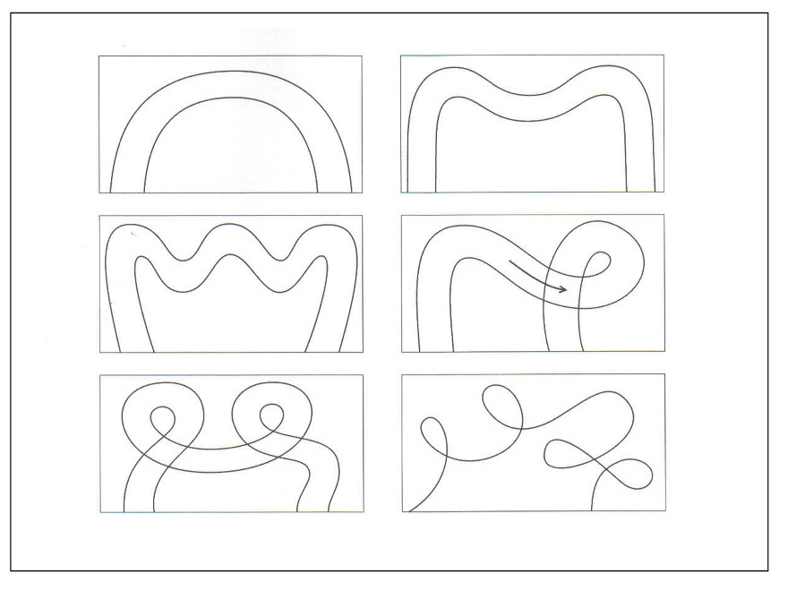

obrázek č.1

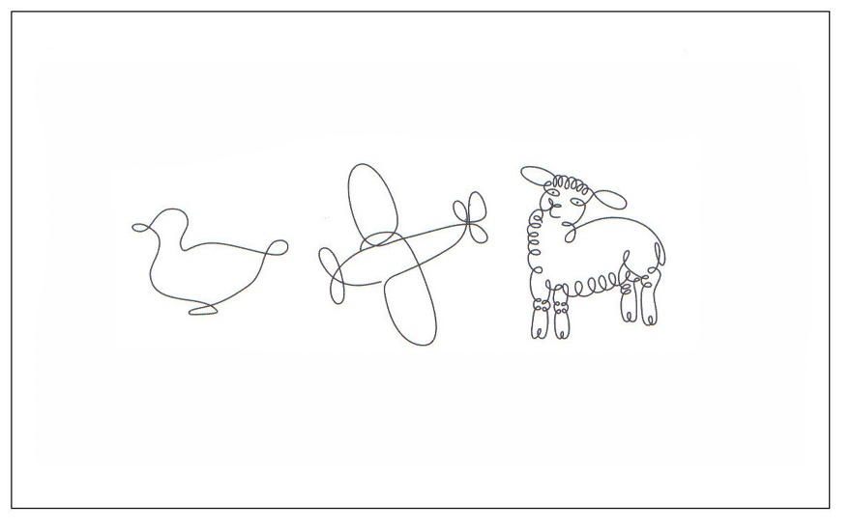

obrázek č.2

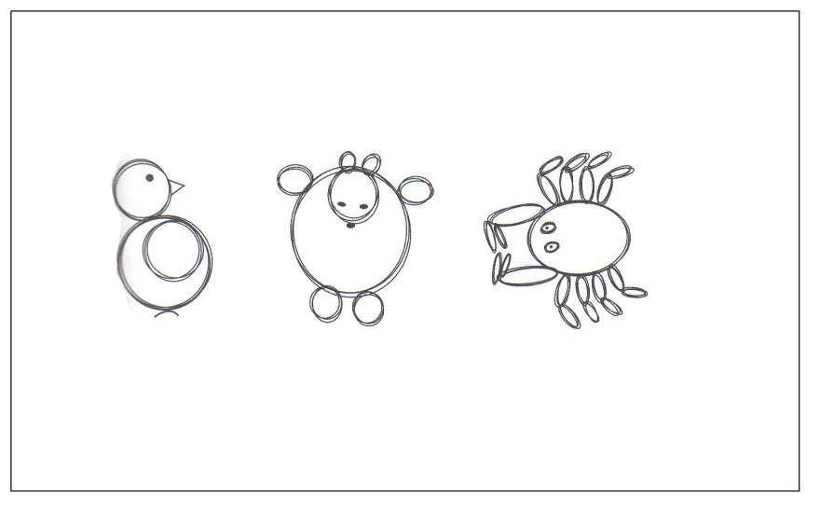

obrázek č.3

Příloha č. 2

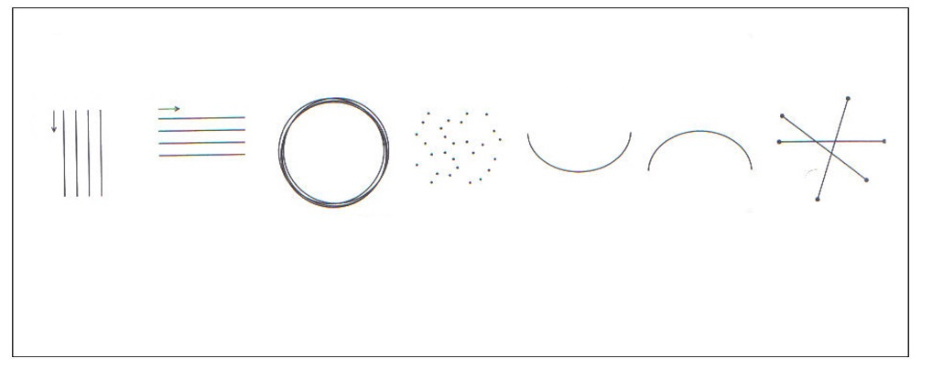

obrázek č.1

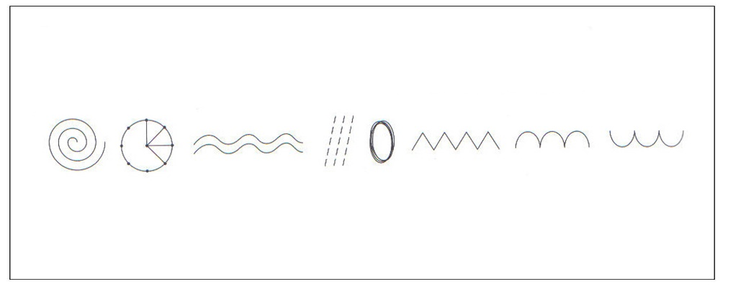

obrázek č.2

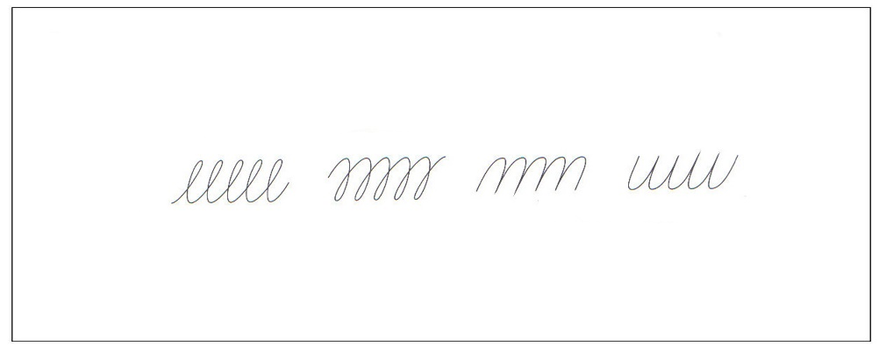

obrázek č.3

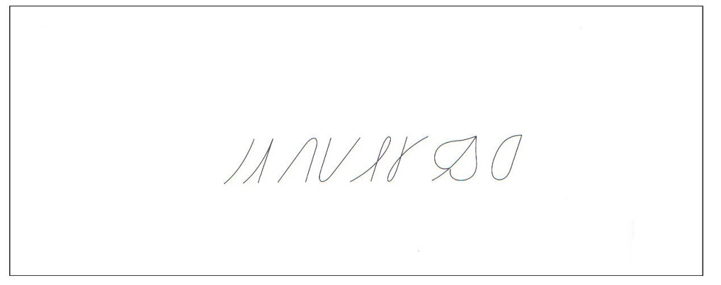

obrázek č.4

Příloha č.3

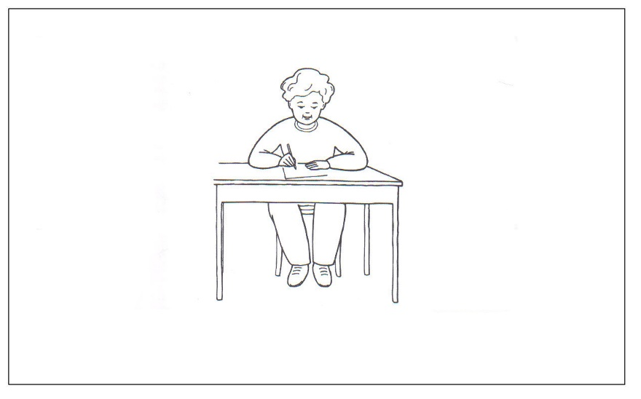

obrázek č.1

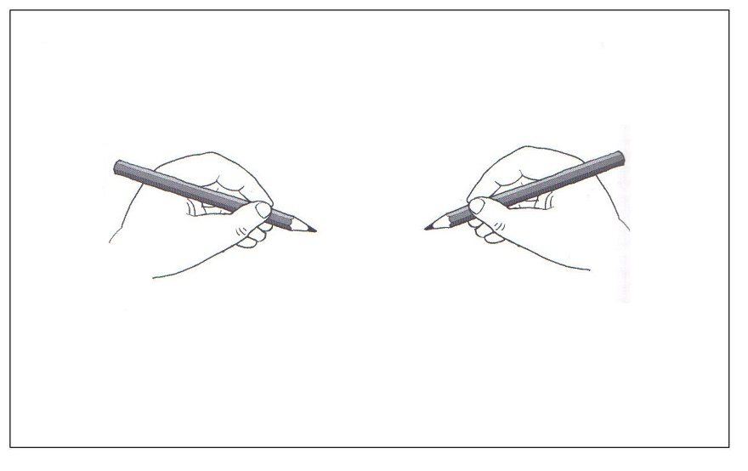

obrázek č.2

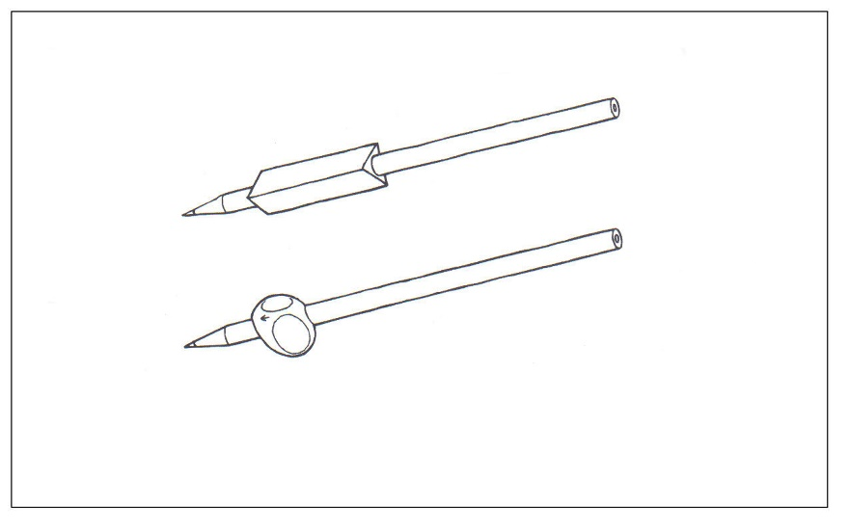

obrázek č.3

Příloha č.4

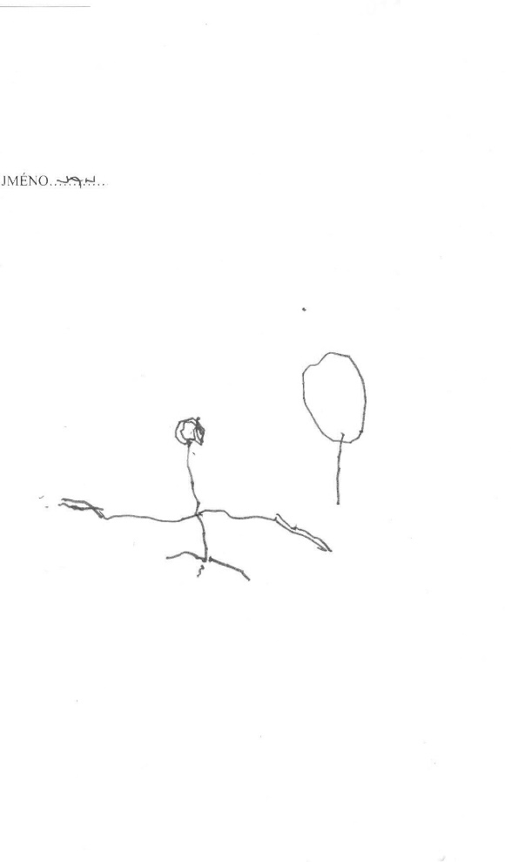

obrázek č.1

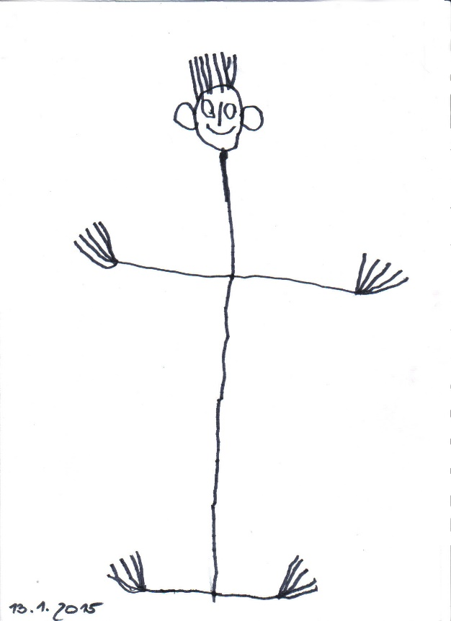

obrázek č.2

Příloha č.5

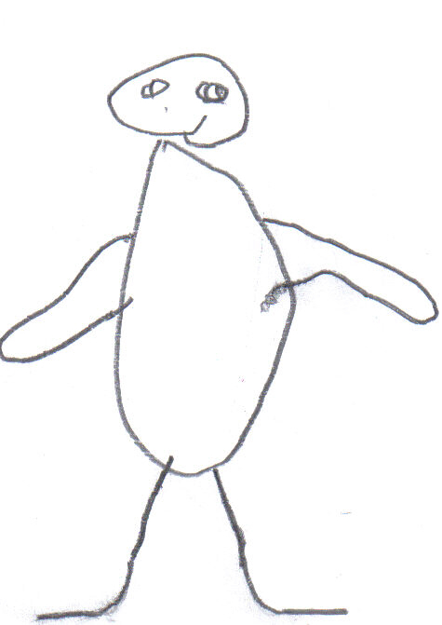

obrázek č.1

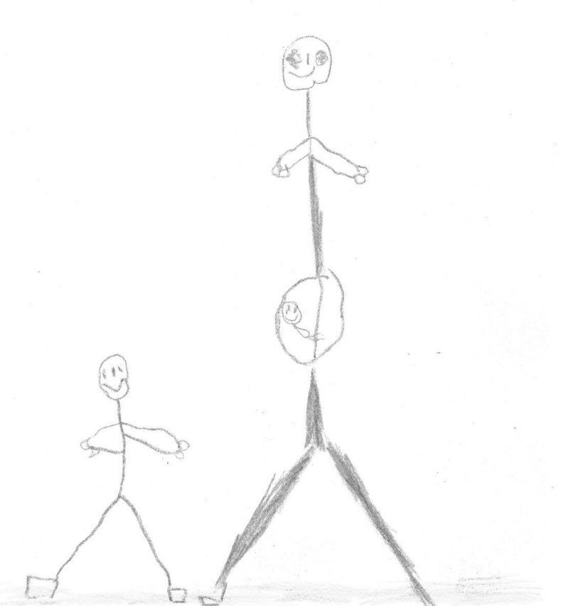

obrázek č.2

Příloha č.6

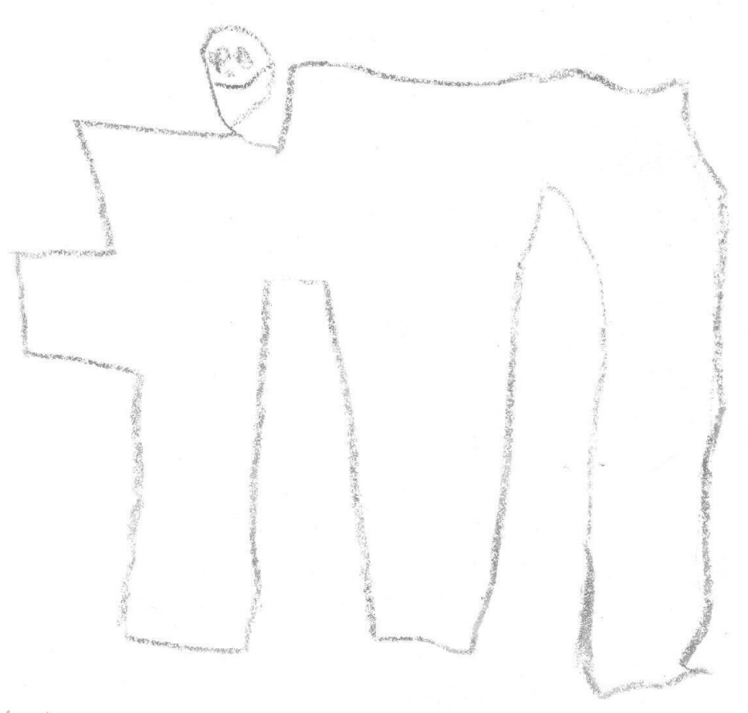

obrázek č.1

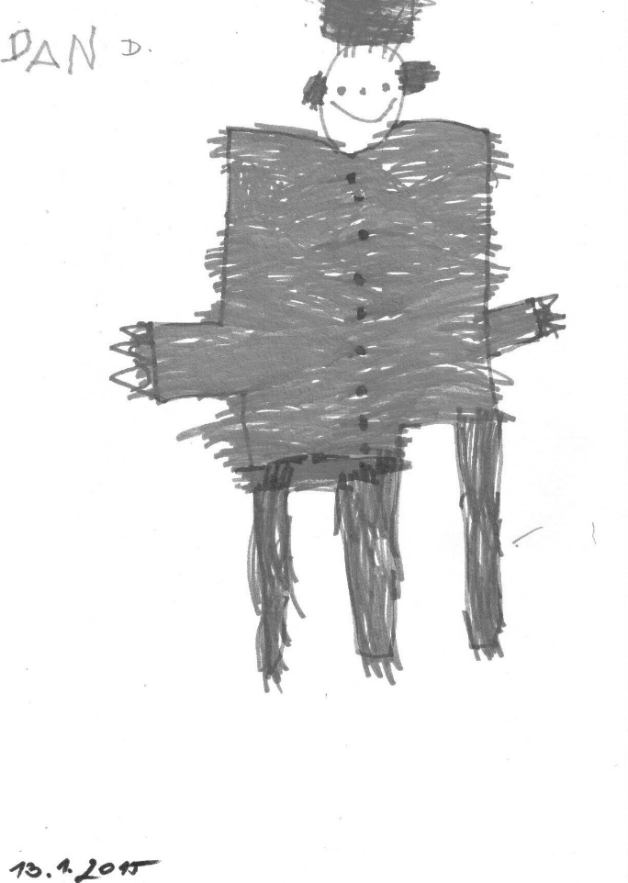

obrázek č.2

Příloha č.7

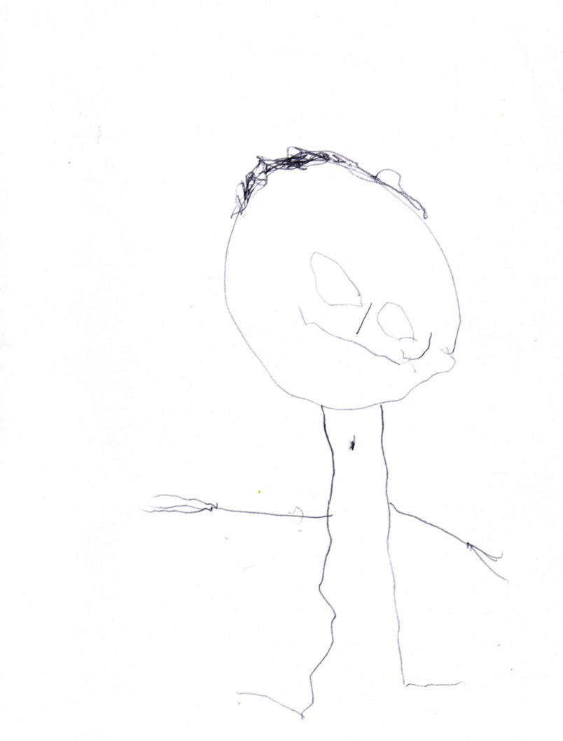

obrázek č.1

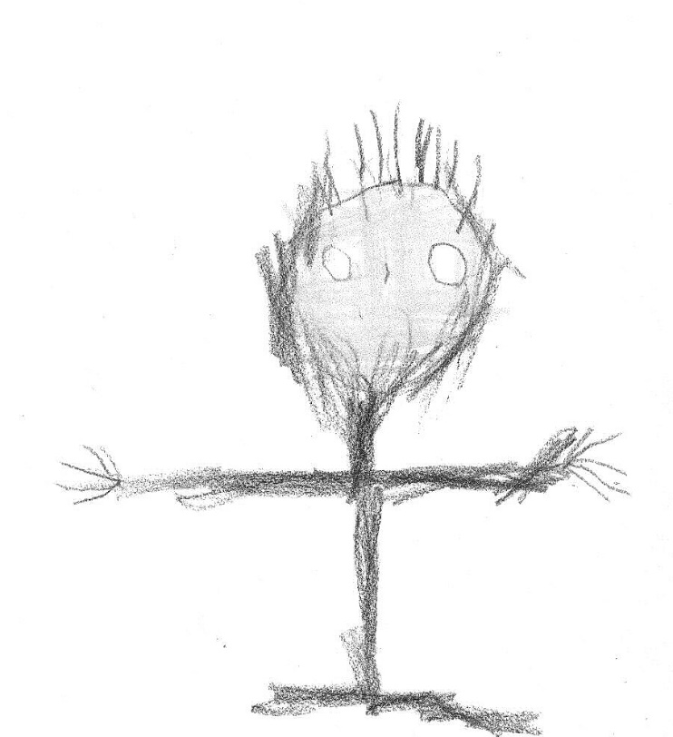

obrázek č.2

Příloha č.8

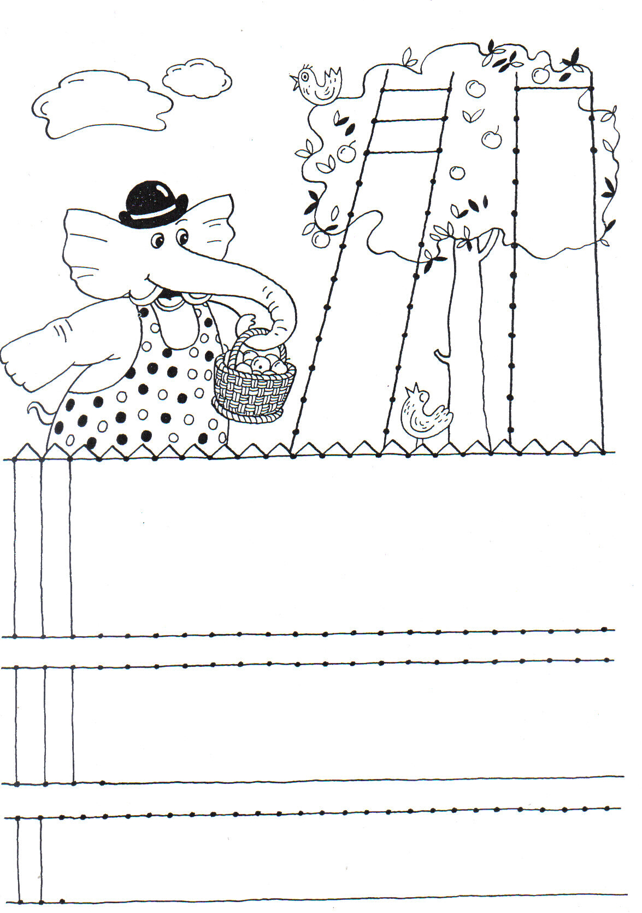

Příloha č.9

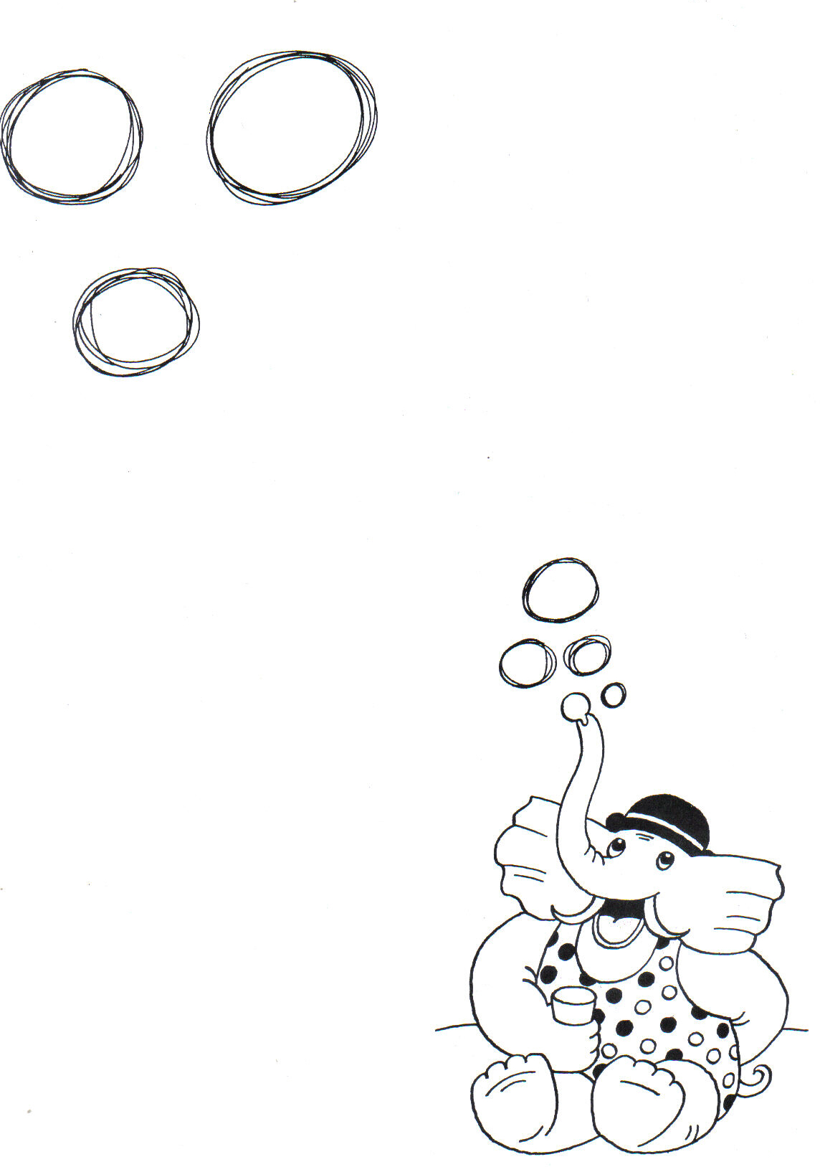

Příloha č.10

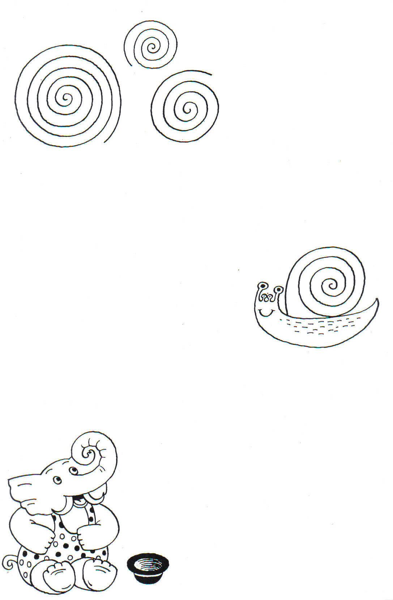

Příloha č.11

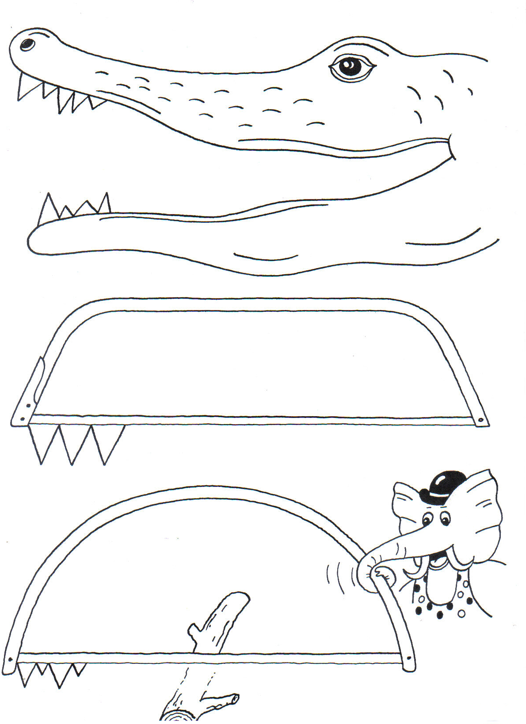

Příloha č.12

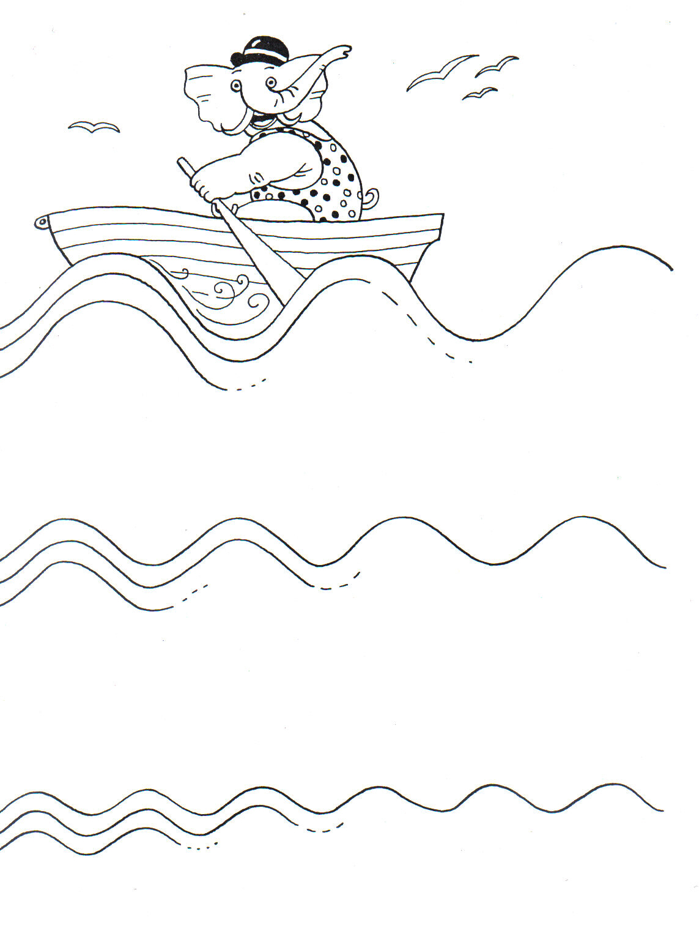

Příloha č.13

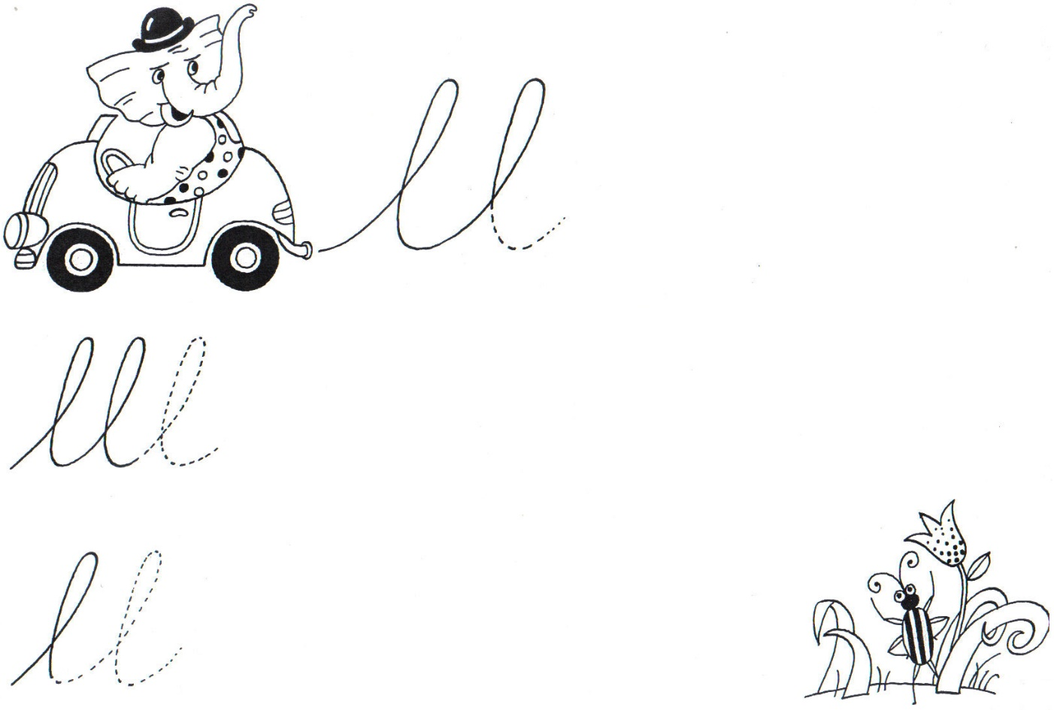

Příloha č.14

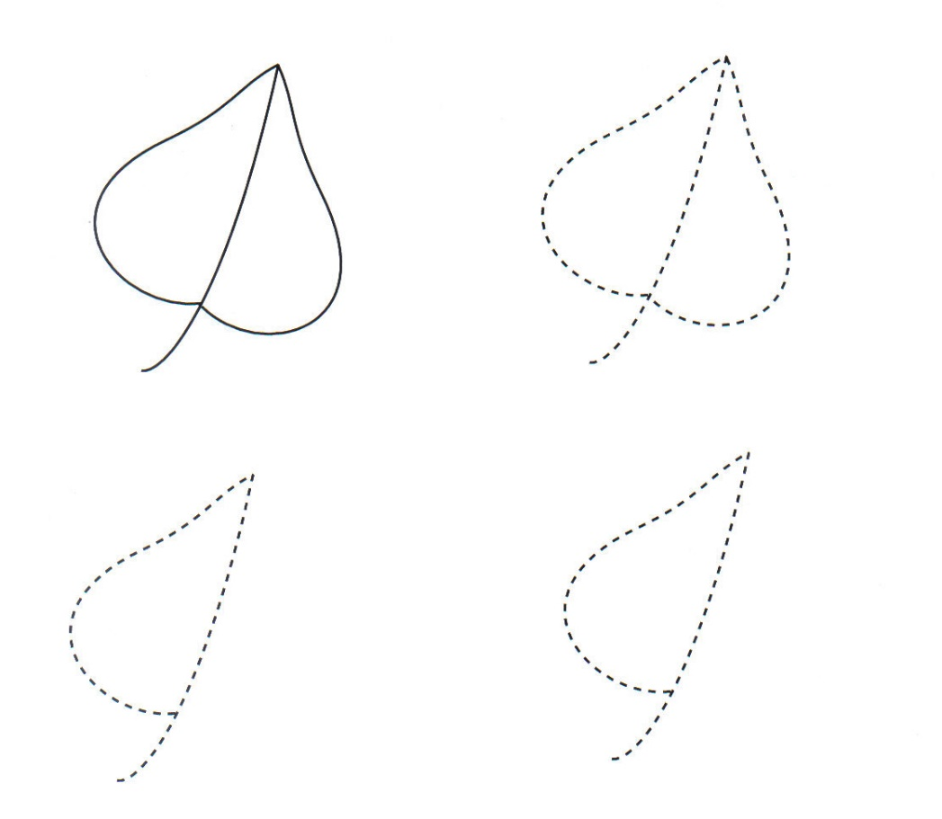

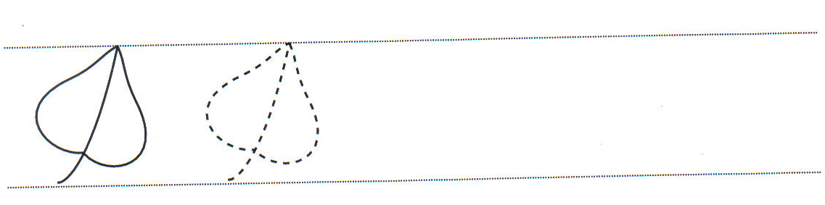

**ANOTACE**

|  |  |
| --- | --- |
| **Jméno a příjmení:** | Pavla Zatloukalová |
| **Katedra nebo ústav:** | Katedra primární a preprimární pedagogiky |
| **Vedoucí práce:** | PhDr. Martina Fasnerová, Ph.D. |
| **Rok obhajoby:** | 2015 |

|  |  |
| --- | --- |
| **Název práce:** | Grafomotorika dítěte v předškolním věku |
| **Název v angličtině:** | Children´s graphomotorics in the preschool age |
| **Anotace práce:** | Bakalářská práce se zabývá rozvojem grafomotoriky u dětí předškolního věku. Teoretická část se skládá ze čtyř kapitol. Je zde nastíněna charakteristika dítěte předškolního věku, problematika školní zralosti a připravenosti, grafomotorický rozvoj dítěte předškolního věku, pracovní a hygienické návyky při kreslení a psaní. Praktická část se zabývá grafomotorickými dovednostmi dětí s odkladem školní docházky. Konkrétně je praktická část zaměřena na analýzu grafomotoriky dětí před a následně po intenzivním rozvoji jejich grafomotorických dovedností. |
| **Klíčová slova:** | Grafomotorika, předškolní věk, školní zralost, školní připravenost, odklad školní docházky, kresba, lateralita, úchop psacího náčiní, psací a kreslící potřeby, grafomotorické obtíže |
| **Anotace v angličtině:** | This bachelor thesis deals with graphomotoric development of preschool aged children. The theoretical part consists of four chapters. This part describes characteristics of preschool aged children, the matter of school maturity and readiness and graphomotoric development of preschool aged children. Working and hygienic habits while writing or drawing are dealt with as well. The practical part deals with graphomotoric skills of children who had their school attendance postponed. More specifically, the practical part analyses childrens´graphomotoric skills before and after an intense development of their graphomotoric skills. |
| **Klíčová slova v**  **angličtině:** | Graphomotorics, preschool age, school maturity, school readiness, postponement of school attendance, drawing, laterality, writing tools grip, writing and drawing equipment, graphomotorics difficulties |
| **Přílohy vázané v práci:** | Uvolňovací cviky  Grafické prvky  Správná poloha těla, úchop psacího náčiní,  trojhranné násady  Kresby dětí  Grafomotorické listy  14 stran |
| **Rozsah práce:** | 62 stran |
| **Jazyk práce:** | český |